

**ĐẠI HỌC ĐÀ NẴNG**

**KHOA CÔNG NGHỆ THÔNG TIN & TRUYỀN THÔNG**



**BÁO CÁO ĐỒ ÁN CƠ SỞ 2**

**WEBSITE THƯƠNG MẠI ĐIỆN TỬ**

**Giáo viên hướng dẫn : Nguyễn Xuân Pha**

**Sinh viên thực hiện : Nguyễn Trọng Tâm**

**Lớp :** 18IT5

**Đà Nẵng, ngày 06 tháng 01 năm 2020**

**ĐẠI HỌC ĐÀ NẴNG**

**KHOA CÔNG NGHỆ THÔNG TIN VÀ TRUYỀN THÔNG**

**BÁO CÁO ĐỒ ÁN CƠ SỞ 2**

**WEBSITE THƯƠNG MẠI ĐIỆN TỬ**

**Đà Nẵng, ngày 06 tháng 01 năm 2020**

***MỤC LỤC***

*LỜI NÓI DẦU…………………………………………………………………………………3*

*LỜI CẢM ƠN………………………………………………………………………..……..….3*

***CHƯƠNG I: PHÂN TÍCH YÊU CẦU ĐỀ TÀ***

*1. Định nghĩa bài toán……………………………………………………………..…..….....6*

*2. Các nhóm chức năng của website……………………………………………..…….…...6*

*3. Xác định các tác nhân…………………………………………………………..………...6*

*4. Yêu cầu đặt ra……………………………………………………………………..….…….7*

*4.1. Yêu cầu trang web ……………………………………………………………..….……..7*

***CHƯƠNG II: PHÂN TÍCH VÀ THIẾT KẾ HỆ THỐNG***

***1.Phân tích nhu cầu người dùng……………………………………………...….….8***

*1.1. Tổng quan chung………………………………………………………………...….……8*

* 1. *. Qua trình quyết định mua sản phẩm của khách hàng…………………..…….…….9*

*2. Khảo sát các các Website thương mại tử hiện nay………………………….............11*

*3. Đặt tả hệ thống, xác định các Usecase……………………………………………...….12*

***4. Đặc tả hệ use case và xây dựng sơ đồ sữ dụng, luồng dữ liệu………………….12***

*4.1. Hệ thống đắng ký, đăng nhập…………………………………………………….……..12*

*4.1.1. Đặc tả use case đăng ký thành viên…………………………………………………12*

*4.1.2. Đặc tả use case đăng nhập……………………………………………………………12*

***4.2. Hệ thống quản lý thông tin…………………………………………………........14***

*4.2.1. Đặc tả use case sữa thông tin cá nhân……………………………………………….14*

*4.2.2. Đặc tả use case quản lý danh mục sản phẩm………………………………………..14*

*4.2.3. Đặc tả use case quản lý danh sách thành viên………………………………………16*

*4.2.4. Gói use case quản lý thông tin cá nhân…………………………………….………..17*

***4.3. Hệ thống xem thông tin………………………………………………….……….17***

*4.3.1. Đặc tả use case xem thông tin giỏ hàng…………………………………….………..17*

*4.3.2. Đặc tả use case xem thông tin sản phẩm…………………………………….……….17*

*4.3.3. Đặc tae use case xem thông tin các nhân…………………………………………….18*

***4.4. Hệ thống mua hàng………………………………………………………………18***

*4.4.1. Đặc tả use case chọn sản phẩm cần mua…………………………………………….18*

*4.4.2. Đặc tả use case thêm sản sản vào giỏ hàng…………………………………………18*

*4.4.3. Đặc use case loại sản phẩm đã chọn ở giỏ hàng…………………………………...17*

*4.4.4. Đặc tả use case thanh toán……………………………………………………………19*

***4.5. Hệ thống tiếp nhận và xữ lý đơn hàng………………………………………….21***

*4.5.1. Đặc tả use case tiếp nhận đơn hàng………………………………………………….21*

*4.5.2. Đặc tả use case giao cho nhân viên thực hiện………………………………………21*

*4.5.3. Đặc tả use case nhận đơn hàng và giao hàng………………………………………21*

*4.5.4. Đặc tả use case báo cáo kết quả……………………………………………………..22*

***4.6. Hệ thống bảo hàng sản phẩm…………………………………………….. …..23***

*4.6.1. Đặc tả use case yêu cầu bảo hành………………………………………………….23*

*4.6.2. Đặc tả use case nhận yêu cầu bảo hành……………………………………….…..23*

*4.6.3. Đặc tả use case giao cho nhân viên thực hiện…………………………………….23*

*4.6.4. Đặc tả use case thực hiện bảo hành…………………………………………………24*

*4.6.5. Đặc tả use case nhận lại thiết bị…………………………………………………….24*

*4.6.6. Đặc tả use case thanh toán chi phí bảo hành…………………………………….24*

*4.6.7. Đặc tả use case báo cáo kết quả…………………………………………………….25*

***5****.* ***Xác định các lớp thực thể và các lớp biên……………………………………….25***

***6. Biểu đồ tuần tự……………………………………………………………………26***

*6.1. Use case đăng ký thành viên…………………………………………………….………26*

*6.2. Use case đăng nhập………………………………………………………….…………..27*

*6.3. Use case sửa thông tin cá nhân…………………………………………….…….…….27*

*6.4. Use case quản lý danh sách thành viên…………………………………….………..28*

*6.5. Use case quản lý danh mục sản phẩm………………………………….…………….28*

*6.7. Use case Mua hàng, tiếp nhận và xử lý đơn hàng……………………….………….28*

*6.8. Use case bảo hành sản phẩm………………………………………………………….29*

***7. Biểu đồ hoạt động của các use case……………………………………………..29***

*7.1. Use case đăng ký…………………………………………………………….…………..29*

*7.2. Use case đăng nhập……………………………………………………………….…….30*

*7.3. Use case sữa thông tin cá nhân………………………………………………………...30.*

*7.4. Use case quản lý danh sách thành viên………………………………………….….….31*

*7.5 Use case quản lý danh mục sản phẩm………………………………………….………31*

*7.6. Use case mua hàng, tiếp nhận và xữ lý đơn hàng……………………………………31*

*7.7. Use case bảo hàng sản phẩm…………………………………………………………..31*

***8. Thiết kế cơ dữ liệu……………………………………………………………..…32***

***CHƯƠNG III: THIẾT KẾ VÀ XÂY DỰNG WEBSITE***

***1. Tổng quan về công nghệ thiết kế website………………………………………….37***

*1.1.Tìm hiểu các ngôn ngữ lập trình………………………………………………..………37*

*1.2 Một số thư viện hỗ trợ…………………………………………………………….……..39*

***2. Công cụ sữ dụng…………………………………………………………….….….42***

*3.* ***Giao diện website…………………………………………………………….….…42***

***KẾT LUẬN…………………………………………………………………..…….…44***

***DANH MỤC CÁC HÌNH VẼ***

*Hình 1.1: Mối quan hệ giữa các tác nhân…………………………………………..….......7*

*Hình 2.1: Biểu thị quá trình quyết định mua hàng…………………………………….……9*

*Hình 2.2: Biểu thì mua sắn của khách hàng………………………………………………..10*

*Hình 2.3: Biểu thị đánh giá sảm phẩm sau khi mua……………………………………….11*

*Hình 2.4 : Biểu đồ use case của chưc năng đăng ký đăng nhập……………………….13*

*Hình:2.5: Sơ đồ use case quản lý danh mục sảm phẩm……………………………..…..16*

*Hình 2.6: Sơ đồ use case quản lý danh sách thành viên………………………………....16*

*Hình 2.7 : Sơ đồ use case của chưc năng quản lý thông tin……………………………..17*

*Hình: 2.8: Sơ đồ use case chức năng mua hàng……………………………………………20*

*Hình 2.9: Sơ đồ use case chức năng xữ lý đơn hàng………………………………………22*

*Hình 2.10: Sơ đồ use case chức năng bảo hàng sản phẩm……………………………….25*

*Hình 2.11: Biểu đồ phân tích lớp thực thể………………………………………………...25*

*Hình 2.12: Các lớp biên………………………………………………………………….….26*

*Hình 2.13. Biểu đồ tuần tự của use case Đăng ký thành viên……………………….….26*

*Hình 2.14 : Biểu đồ tuần tự của use case Đăng nhập…………………………………...27*

*Hình 2.15: Biểu đồ tuần tự của use case sửa thông tin cá nhân…………………….…27*

*Hình 2.16: Biểu đồ tuần tự của use case quản lý danh sách thành viên……………...28*

*Hình 2.17: Biểu đồ tuần tự của usde case mua hàng……………………………………28*

*Hình 2.18: Biểu đồ tuần tự của UC Bảo hành sản phẩm…………………………….…29*

*Hình 2.19: Biểu đồ hoạt động của use case đăng ký thành viên……………………….29*

*Hình 2.20: Biểu đồ hoạt động của use case đăng nhập………………………………….30*

*Hình 2.21: Biểu đồ hoạt động của use case sửa thông tin cá nhân……………………..30*

*Hình 2.22: Biểu đồ hoạt động của use case quản lý danh sách thành viên…………...31*

*Hình 2.23: Biểu đồ hoạt động của use case mua hàng, tiếp nhận và xử lý đơn hàng…31*

*Hình 2.24: Biểu đồ hoạt động của use case bảo hành sản phẩm………………………32*

*Hình 3.1: Giao diện quản lý danh mục sản phẩm………………………………………..42*

*Hình 3.2 : Giao diện trang chủ…………………………………………………………….43*

*Hình 3.3: Giao diện chi tiết sản phẩm……………………………………………….……43*

***DANH MỤC CÁC BẢNG***

*Bảng 2.1- Danh sách các bảng cơ sở dữ liệu………………………………………….…32*

*Bảng 2.2- Bảng Admin………………………………………………………………………33*

*Bảng 2.3-* *Bảng Category…………………………………………………………………..33*

*Bảng 2.4- Bảng news…………………………………………………………………….…..34*

*Bảng 2.5-**Bảng Orders ………………………………………………………………….....34*

*Bảng 2.6- Bảng product………………………………………………………………….….35*

*Bảng 2.7 - Bảng Slides………………………………………………………………………35*

*Bảng 2.8 - Bảng Supplier……………………………………………………………………35*

*Bảng 2.9: Bảng transaction…………………………………………………………………36*

*Bảng 2.10 - Bảng OrderDetail………………………………………………………………36*

*Bảng 2.11 - Bảng User……………………………………………………………………….36*

**LỜI NÓI DẦU**

Ngày nay công nghê 4.0 phát triển đã có những bước phát triển mạng mẻ theo cả chiểu rộng và chiều sâu. Máy tính còn là phương tiện đang phát triên trở thành công cụ làm việc và giải trí thông dụng của con người không chỉ ở công sỡ mà còn ở các gia đình.

Đứng trước sự phát triển của công nghệ thông tin và vai trò của và hoạt động cạnh tranh gay gắt, các tổ chức và các doanh nghiệp đều tìm mọi biện phát để xây dựng và hoàn thiện hệ thống thông tin nhằm tin học hóa các hoạt động tác vụ của đơn vị.

Hiện nay các công ty tin học hàng đầu thế giới không ngừng đầu tư và cải thiện các giải pháp cũng như các sản phẩm nhằm cho phép tiến hành thương mại hóa trên internet.Thông qua các sản phẩm và công nghệ này, chúng ta nhận ra tầm quan trọng và tính tất yếu của thương mại điện tử.Với những thao tác đơn giản trên máy tính có kết nối internet bạn sẻ có trong tầm tay những gì mình cần không mất thời gian nhiều.

Qua quan sát thực tế, tình hính bán hàng qua mạng rất phổ biến, và đa dạng tiếp cận các ứng dựng công nghệ thông như thanh toán online, giao hàng tận tay cho người. Đối với cửa hay shop, công ty thương mại điện tử việc quảng bá hay giới thiệu các sản phẩm đến khách hàng đáp ứng mọi nhu cầu của khách hàng là cần thiết. Vậy phải quảng bá như thế nào đó là xây dựng trang web cho riêng cửa hàng của mình quảng bá các sản phẩm mà mình bán.

Vì vậy thực hiện đồ án “XÂY DỰNG WEBSITE THƯƠNG MẠI ĐIỆN TỬ “ .Các chủ shop đưa các sản phẩm lên website để quản lý là bán sản phẩm của mình, khách hàng có thể đặt và mua hang trên website không cần đến cửa hàng. Chủ cửa hàng sẻ giữ sản phẩm cho khách hàng khin nhận được tiền . Tuy đã cố gắng hết sức tìm hiển và phân tích thiết kế hệ thống nhưng chắc không tranh khỏi nhưng thiết sót. Em mong nhận được sự thông cảm và goys ý kiếm của quý Thây Cô. Em xin chân thành cảm ơn.

Giáo viên hướng dẫn: Nguyễn Xuân Pha

SV thực hiện: Nguyễn Trọng Tâm

Lớp: 18IT5

MSVS: 18IT294

**LỜI CẢM ƠN**

Để hoàn thành tốt đồ án cơ sở 2, lời đầu tiên em xin cảm ơn chân thành đến toàn thể thầy cô trong Khoa công nghệ thồn tin và truyền thông- Đại học Đà Nẵng nói chúng và các thầy cô trong bộ môn công nghệ wed nâng cao nói riêng, những người đã tận tình hướng dẫn, dạy dỗ và trang bị cho em những kiếm thức bổ ích trong học kì vừa qua.

Đặc biệt em xin chân thành gữi lời cảm ơn sâu sắc đến thầy giáo Nguyễn Xuân Pha, người đã tận tình hướng dẫn, trực tiếp chỉ bảo và tạo mọi điều kiện giúp đỡ em trong suốt quá trình làm đồ án. Xin giữ lời cảm ơn chân thành tới gia đình, bạn bè đã động viên, cổ vũ và đóng góp ý kiếm trong quá trình học tập ngiêm cứu cũng như quá trình làm đồ án.

Mặc dù đã cố gắng hoàn thiện thật tốt đồ án nhưng do kiến thức có hạn do đó không tranh những sai sót em rất mong nhận được sự thông cảm ý kiến đóng góp của quý thầy cô.

Em xin chân thành cảm ơn.

**NHẬN XÉT**

(Của giảng viên hướng dẫn)

…………………………………………………………………………………………

………………………………………………………………………………………………………………………………………………………………………………………………………………………………………………………………………………

………………………………………………………………………………………………………………………………………………………………………………………………………………………………………………………………………………

………………………………………………………………………………………………………………………………………………………………………………………………………………………………………………………………………………

………………………………………………………………………………………………………………………………………………………………………………………………………………………………………………………………………………

………………………………………………………………………………………………………………………………………………………………………………………………………………………………………………………………………………

………………………………………………………………………………………………………………………………………………………………………………………………………………………………………………………………………………

Đà Nẵng, ngày 06 tháng 01, năm 2020

Giảng viên hướng dẫn

**CHƯƠNG I: PHÂN TÍCH YÊU CẦU ĐỀ TÀI**

1. **Định nghĩa bài toán**

- Website cung cấp cho người dùng, nhà quản lý những chức năng cần thiết để tiến hàng giao dịch, quản lý sự hoạt động củng như theo tình hình phát triển của cửa hàng của mình. Đối với khách hàng website cho phép xem thông tin về sản phẩm của cửa hàng. Sau khi đăng khhi thành viên khách hàng có thể chọn sản phẩm trên website vào giỏ hàng và tiến hàng giao dịch mua bán. Sau khi chọn hàng xong khách hàng chuyển qua việc thanh toán bằng một trong các hình thức thanh toán, chọn địa điểm và xác định thời gian giao hàng .Sau khi đã thực hiện xong, khách nhấn xác nhận để hoàn tất giao dịch.

- Đối với nhân viên là người tiếp nhận thông tin đơn hàng của khách hàng do người quản lý chuyển đến, thực việc giao hàng và xác nhận việc giao hàng đã hoàn tất.

- Khi khách hàng có yêu cầu bảo hành thiết bị đã mua tại cữa hàng, bộ phận bảo hàng kiểm tra và sữa chữa và giữ lại cho khách hàng kèm theo hóa đơn thanh toán bảo hành (Nếu sản phẩm quá thời gian bảo hành). Các thông tin bảo hành sản phẩm được lưu giữ lại trong sổ bảo hành.

1. **Các nhóm chức năng của website**

* Nhóm chức năng đăng ký đăng nhập thành viên.
* Nhóm chức năng xem thông tin, bào gồm xem thông tin giỏ hàng, xem thông tin đơn hàng, xem thông tin sản phẩm, xem thông tin cá nhân.
* Nhóm chức năng quản lý thông tin, bao gôm thông tin cá nhân, quản lý danh sách thành viên, quản lý danh mục sản phẩm.
* Nhóm chức năng mua hàng , tiếp nhận và xử lý đơn hàng.
* Nhóm chức năng bảo hành sản phẩm.

1. **Xác định các tác nhân**

Theo phần định nghĩa, ta có thể xác định các tác nhân chính của website như sau:

* KHÁCH HÀNG : Là người giao dịch với website thông qua các đơn đặt hàng, khách hàng có thể chọn các sản phẩm, chọn địa điểm và thời gian giao hàng, khách hàng có thể đăng ký thàng viên.
* NGƯỜI QUẢN LÝ: Là người điều hành, quản lý và theo dõi hoạt động của website.
* NHÂN VIÊN: Là người tiếp nhận và xữ lý các đơn hàng, các yêu cầu bảo hành do người quản lý giao
* THÀNH VIÊN: Là bao gồm người quản lý, nhân viên và những khách hàng đã đăng ký. Sau khi đăng nhập trở thành thành viên, ngoài những chức năng chung của người sữ dụng còn có thêm một số chức năng phục vụ cho công việc cụ thể củ tường đối tượng

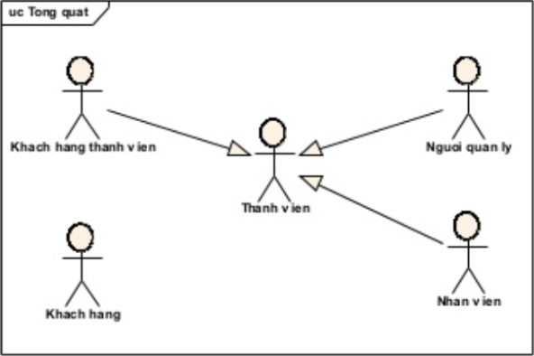

*Hình 1.1: Mối quan hệ giữa các tác nhân*

1. **Yêu cầu đặt ra**
   1. Yêu cầu trang web

Hệ thống có 2 phần:

**Thứ nhất**: Dành cho khách hàng: Khách hàng làm những người có nhu cầu cần mua săn hàng hóa họ sẻ tìm kiếm các mặt hàng cần thiết và đặt mua các mặt hàng này .Vì thế có các chức năng sau:

* Hiển thị các mặt hàng để khách hàng xem và đặt hàng,
* Khách hàng xem các thông tin mới, khuyến mãi trên trang web
* Sau khi khách hàng chọn và đặt hàng trực tiếp thì phải hiện đơn hàng để khách hàng có thể thu nhập thông tin mua hàng và xem hóa đơn mua hàng.

**Thứ hai**: Dành cho người quản trị: Có quyền kiểm soát mọi hoạt động của web.Cung cấp username và password để đăng nhập hệ thống thực hiện chức năng của mình:

* Chức năng cập nhật sữa, xóa, các mặt hàng loại hàng, nhà sản xuất, tin tức .Nó đòi hỏi sự chính xác cao.
* Tiếp nhận kiểm tra đơn hàng của khách hàng, hiển thị đơn hàng .
* Thông kê theo ngày, khoảng thời gian.

Ngoài chức năng hiển thị trên trang Web phải được thiết kế sao cho dễ hiểu giao diện mang tính dễ dùng và đẹp mắt và làm sao cho khách hàng thấy được thông tin cần tìm, cung cấp các thông tin quang cáo cho hấp dẫn, các tin tức khuyến mãi thu hút người dùng. Điều quan trọng là phải đảm bảo tuyệt đối thông tin khách hàng trong quá trinh đặt mua sản phẩm.

**CHƯƠNG II: PHÂN TÍCH VÀ THIẾT KẾ HỆ THỐNG**

**1.Phân tích nhu cầu người dùng**

**1.1. Tổng quan chung**

**-** Đối với người dùng mua sản phẩm hàng hóa, để mua một sản phẩm người dùng đầu tiên phải nhận thấy nhu cầu của mình cần gì. Có sản phẩm nào đán ứng nhu cầu của mình hay không ?, có tiện lợi cho mình khi thanh toán và nhận đơn hàng thuận lợi, tiết kiệm được nhiều thời gian của bản thân.

**-** Sau khi nhận thấy sản phẩm mình cần mua là gì rồi người dùng sẽ tím kiếm thông tin về sản phẩm và đánh giá sản phẩm của những đã dùng trước trên các trang mạng đặc biệt là website thương mại điện tử

**-** Xét một cách tổng quan, khi đang có nhu cầu về một sản phẩm nào đó thì người tiêu dung cần một số lượng thông tin đủ về sản phẩm để rồi đưa ra quyết định là mua hay không. Khi đó họ sẻ chịu ảnh hưởng bởi 2 nguồn cung cấp thông tin đó chính là của chính bản thân mình tim hiểu trên các website và các nguồn thông tin từ bên ngoài và cụ thể:

+) Yếu tố bên trong: Là yếu tố bản năng sẳn cuộc sống mà người dùng đã trải qua, dùng sản phẩm.Nhưng có thể là một thông tin khách quan: Chẳng hạn như nói đến điện thoại hầu hết người tiêu dung nào cùng đều biết 2 hãng lớn là Samsung và Apple và đa số đều biết đặc điểm của 2 hảng sản phẩm này sẻ phù hợp với nhu cầu của từng đối tượng khách hàng riêng. Sản phẩm của thì nhằm đến đối tượng khác hàng thực dụng với đặc điểm của sản phẩm nhiều tính năng thông minh, máy chống nước tốt, bền bỉ… Còn đặc điểm của Apple thì thiên về với thiết kế sang trọng phù hợp với người tiêu dung có nhu cầu về hình thức.

+) Yếu tố bên ngoài: là yếu tố tác động từ các nguồn thông tin bên ngoài như bạn bè, người thân, các nguồn thông tin trên tivi,sách báo, trên các website do người làm quản trị website cung cấp(quảng cáo, tiếp thị…).

- Ngoài ra khách hàng còn đánh giá các thuộc tính của sản phẩm đẫn đến việc quyết đinh mua sản phẩm.

- Thuộc tính quên thuộc của sản phẩm. ví dụ: Đối với mặt hàng là giao người tiêu dụng chú ý đến : Sắc, không bị han ri, độ bền cao, giá cả hợp lý,…

- Người tiêu dùng có độ tin tưởng tỉ lệ thuận với thương hiệu có những thuộc tính được đánh giá cao. VD: Khi mua một smartphone người yên tâm về chất lượng sản phẩm các tính năng tốt và độ bề cao…..

- Nhìn chung ở góc độ là người tiêu dùng các nhân thì việc tìm kiếm thông tin để mua một sản phẩm vẫn còn khá là đơn giản chưa có sự nghiêm cứu sâu sắc giống như các khách hàng là các tổ chức. Tuy vậy là người làm website là người quản trị website chúng ta cần phải hiểu rõ hàng vi mua hàng của người tiêu dung để có những phương pháp làm website có những chức năng đáp ứng nhu cầu của người dùng

* 1. **. Qua trình quyết định mua sản phẩm của khách hàng**





d

*Hình 2.1 : Biểu thị quá trình quyết định mua hàng*

**\* Giai đoạn 1 – Ý thức nhu cầu**

- Nhu cầu thường được xuất hiện khi một người ý thức được sự khác biệt giữa tình trạng thực tế và tình trạng mong muốn. Nhu cầu có tính chức năng hoặc tính cảm xúc, tâm lý. Việc bán một chai nước cho một người đang khát nước là đáp ứng nhu cầu mang tính chức năng, nhu cầu đã khát; còn việc bán một chiếc túi xách hàng hiệu là đáp ứng nhu cầu tự khẳng định mình của người mua – nhu cầu mang tính cảm xúc, tình cảm chứ không phải chỉ để thỏa mãn việc dùng đồ.

- Cơ chế xuất hiện nhu cầu cũng có thể từ tác nhân kích thích nội tại hoặc từ tác nhân kích thích bên ngoài. Người bán hàng cần xác định được tính chất của nhu cầu cũng như cơ chế xuất hiện nhu cầu để có những gợi ý kích thích quyết định mua của khách hàng.

**\* Giai đoạn 2 – Tìm kiếm thông tin**

- Việc tìm kiếm thông tin có thể thực hiện thông qua nguồn thông tin cá nhân, nguồn thông tin thương mại (quảng cáo, chào hàng), nguồn thông tin phổ thông (phương tiện thông tin đại chúng) và nguồn thông tin kinh nghiệm. Nhờ thu thập thông tin, người tiêu dùng hiểu rõ hơn các nhãn hiệu hiện có trên thị trường và những tính chất của chúng, các nhãn hiệu này tập hợp thành một bộ nhãn hiệu lựa chọn và từ đó người tiêu dùng quyết định dứt khoát việc lựa chọn của mình.

**\* Giai đoạn 3 – Đánh giá các phương án**

- Hệ thống đánh giá bao gồm quy tắc đánh giá, niềm tin, thái độ và ý định.

Quy tắc đánh giá là thước đo mà người tiêu dùng sử dụng để so sánh hay đánh giá các sản phẩm hay nhãn hiệu. Quy tắc đánh giá có thể chia thành hai loại: quy tắc chức năng (kinh tế) và quy tắc tâm lý (cảm xúc).

Niềm tin là những mức độ mà theo đó một sản phẩm có được một chỗ nào đó trong tâm trí người mua.

- Thái độ là mức độ thích hay không thích đối với một sản phẩm hay dịch vụ. Thái độ phụ thuộc vào những quy tắc đánh giá mà người ta sử dụng để phán đoán các sản phẩm và những niềm tin nơi sản phẩm mà những quy tắc đó đo lường.

Ý định đo lường xác suất mà theo đó người ta sẽ có thái độ, xác suất mua hàng hóa sẽ cao khi thái độ đối với hàng hóa đó là tốt.

**\* Giai đoạn 4 – Quyết định mua sắm**

- Sau khi đánh giá các phương án, người tiêu dùng sẽ đánh xếp hạng các nhãn hiệu được lựa chọn và hình thành quyết định mua hàng. Bình thường người tiêu dùng mua sản phẩm “tốt nhất” theo đánh giá của họ, nhưng có hai yếu tố có thể xảy ra giữa hai giai đoạn có ý định mua và quyết định mua đó là thái độ của người khác và những yếu tố bất ngờ của hoàn cảnh.

- Thái độ của người thân và bạn bè sẽ làm thay đổi ý định mua tùy thuộc hai điều kiện: Khả năng chi phối của người khác đối với người tiêu dùng và cường độ phản đối của người khác càng mạnh càng có ảnh hưởng lớn đến người tiêu dùng càng làm cho họ dễ dàng thay đổi ý định mua.

- Ý định mua cũng chịu ảnh hưởng của những yếu tố hoàn cảnh không lường trước được. Người têu dùng hình thành ý định mua dựa trên những yếu tố như ngân sách hiện có của gia đình, mức giá cả và lợi ích của sản phẩm. Khi sắp có hành động mua, các yếu tố hoàn cảnh bất ngờ thay đổi làm cho họ thay đổi ý định mua.











*Hình 2.2: Biểu thì mua sắn của khách hàng*

**\* Giai đoạn 5 – Đánh giá sau khi mua**

 Sau khi mua hàng người tiêu dùng có thể hài lòng hoặc không hài lòng về hàng hóa đó và họ có một số phản ứng đối với hàng hóa đã mua. Từ đó, người tiêu dùng sẽ có những hành động sau khi mua. Nếu hài lòng họ sẽ đến mua nữa, nếu không hài lòng họ có thể không mua hàng hóa nữa, nói với bạn bè xung quanh hoặc thậm chí khiếu kiện,…

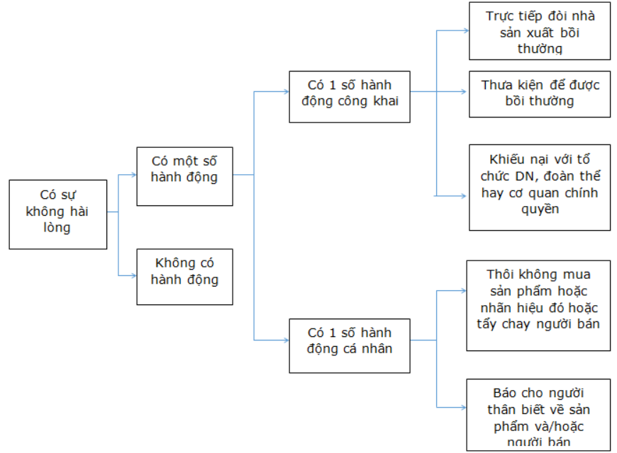

*Hình 2.3: Biểu thị đánh giá sảm phẩm sau khi mua*

1. **Khảo sát các các Website thương mại tử hiện nay**

* Sau quá trình khảo sát hiện trạng việc đi thực tế và tham khảo các trang web bán hàng trực truyến, website thương mại điện tử như <https://www.lazada.vn/>, <https://shopee.vn/>,<https://www.thegioididong.com/>.

Thì em tổng hợp mộ số thông tin như sau:

* Người chủ cửa hàng là người có quyền lớn nhất: có thể xem thông tin về tinh hình nhập cũng mọi thay đổi của website, là người quản trị quản lý thông tin ra vào của các sảm phẩm, quản lý nhân viên, thông tin của khách hàng,thông kê và bảo mật.
* Nếu chủ của hàng là người quản trị website thì mọi thông tin web là do chủ cửa hàng đưa lên, nếu nhân viên quản trị thì chủ cửa hàng sẻ cung cấp là cấp quyền hạn cho người quản trị.
* Nhân viên là người giao dịch: Là xem trong ngày, trong tuần có bao nhiêu đơn hàng và đã giải quyết được bao nhiêu đơn hàng, để có thể báo cáo bất cứ lúc nào với chủ người quản trị hoặc chủ cửa hàng
* Người lớn nhất xem tất cả các thông tin còn nhân viên và khách hàng chỉ được xem chỉ xem những thông tin mà người quản trị cho phép.

Mỗi hệ thống bán hàng trực tuyến thường gồm 2 phần chính:

* Phần thứ nhất là phần giao dịch với khách hàng trên Internet thông qua giao diện Website
* Phần thứ hai dành cho nhân viên cửa hàng quản trị hệ thống.

Mỗi phần có các chức năng con khác nhau phục vụ cho mục đích kinh doanh và quản lý của doanh nghiệp.

1. **Đặt tả hệ thống, xác định các Usecase**

* *Tác nhân của khách hàng* **:**
* Đăng kí thành viên
* Đăng nhập
* Xem thông tin sản phẩm
* Xem thông tin giỏ hàng
* Sữa thông tin cá nhân
* Chọn sản phẩm cần mua
* Thêm, xóa sản phẩm trong giỏ hàng
* Thực hiện việc mua hàng
* Thanh toán
* Yêu cầu bảo hành
* Nhận thiết bị sau khi bảo hành
* *Tác nhân người quản lý*
* Tiếp nhận đơn hàng, nhận yêu cầu bảo hành
* Giao cho nhân viên thực hiện
* Quản lý danh sách thành viên
* Quản lý danh mục sản phẩm
* Tác nhân của nhân viên
* Thực hiện việc giao hàng, tiếp nhận đơn hàng
* Thực hiện việc bảo hàng sản phẩm
* Báo cáo kết quả

Ngoài ra các thành viên của hẹ thống bao người quản lý , nhân viên và các khách hàng đã đăng kí thành viên còn có:

* Đăng nhập
* Sữa thông tin cá nhân
* Xem thông tin cá nhân

1. **Đặc tả hệ use case và xây dựng sơ đồ sữ dụng, luồng dữ liệu.**

* Từ sau khi phân tích các của từng tác nhân, ta xây dựng các usecase như sau.

***4.1. Hệ thống đắng ký, đăng nhập***

*4.1.1. Đặc tả use case đăng ký thành viên*

* Tác nhân: Khách hàng
* Mô tả: Cho phép khách hàng đăng ký là thành viên của website
* Tiền điều kiện:
* Luồng sự kiện chính:
* Khách xem chọn mục tiêu đăng ký thàng viên
* Form đăng ký thành viên hiển thị
* Khách hàng nhập thông tin cá nhân cần thiết vào form đăng ký
* Nhấp nút đăng ký
* Hệ thống thông báo kết quả quá trình nhập thông tin cá nhân. Nếu thông

tin không chính xác thực hiện luồng nhánh A1. Nếu nhập chính xác thì thực hiện bước tiếp theo

* Hệ thống cập nhật thông tin khách hàng xem vào danh sách thành viên
* Kết thúc
* Luồng sự kiện rẻ nhánh:

Luồng nhánh A1: Qúa trình nhập thông tin không chính xác:

* Hệ thống thông báo nhập thông tin thông chính xác
* Hệ thống yêu cầu khách hàng xem lại thông tin
* Nếu khách hàng đống ý thì qua lại form đăng ký thành viên của luồng sự kiện chính nếu không đồng ký thì use case kết thúc
* Hậu điều kiện: Khách hàng trở thành thành viên của hệ thống

*4.1.2. Đặc tả use case đăng nhập*

* Tác nhân: Thành viên
* Mô tả: Cho phép thành viên đăng nhập vào hệ thống
* Tiền điều kiện: Thành viên chưa đăng nhập vào hệ thống
* Luồng sự kiện chính:
* Thành viên chọn chức năng đăng nhập
* Form đăng nhập hiểu thị
* Nhập tên, mật khẩu, vào forrm đăng nhập
* Nếu việc đăng nhập thành công thì kết thúc đăng nhâp…..Nếu không thành công chuyển sang luồng nhánh A1.
* Kết thúc
* Luồng sự kiện rẻ nhánh:

Luồng nhánh A1: Qúa trình đăng nhập không thành công

* Hệ thống thông báo quá trình đăng nhập không thành công
* Chọn đăng ký hay nhập lại thông tin đăng nhập
* Hệ thống yêu cầu nhập lại tên và mật khẩu
* Nếu khách hàng đồng ý thì form đăng nhập hiển thị lại của luồng sự kiện chính, nếu không thì kết thúc
* Hậu điều kiện: Thành viện đăng nhập thành công và có thể sữ dụng các chức năng mà hệ thống cung cấp.

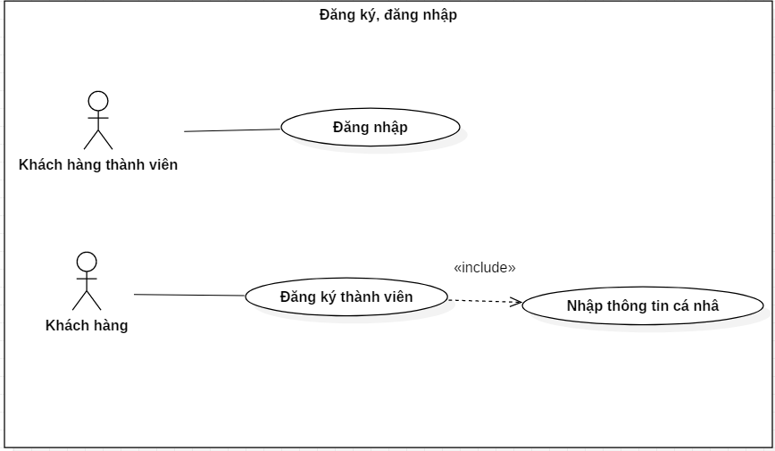

*Hình 2.4: Sơ đồ use case của chức năng đăng ký đăng nhập*

***4.2. Hệ thống quản lý thông tin***

*4.2.1. Đặc tả use case sữa thông tin cá nhân*

* Tác nhân: Thành viên của hệ thống
* Mô tả: Use case cho phép thành viên sữa đổi thông tin cá nhân khi đăng ký
* Tiền điều kiện: Thành viên phải đăng nhập vào hệ thống
* Luồng sự kiện chính:
* Thành viên chọn chức năng sữa thông tin cá nhân.
* Hệ thống hiển thị form sữa thông tin với thông tin của của thành viên hiện tại.
* Thành viên nhập các thông tin mới.
* Nhấp nút lưu thông tin.
* Nếu cập nhập thành công thì thực hiện bước tiếp theo. Nếu sai thực hiện luồng sự kiện rẻ nhánh A1.
* Lưu thông tin.
* Use case kết thúc.
* Luồng sự kiện rẻ nhánh:

Luồng nhánh A1: Thông tin nhạp không hợp lệ

* Hệ thống thông báo nhập dữ liệu không hợp lệ
* Thành viên nhập lại thông tin
* Quay lại nhấp nút lưu thông tin
* Hậu sự kiện: Thông tin thành viên được lưu vào hệ thống

*4.2.2. Đặc tả use case quản lý danh mục sản phẩm*

* Tác nhân : Người quản lý
* Mô tả :Use case cho phép người thêm, sữa, xóa thay đổi thông tin sản phẩm, xóa sản phẩm ra khỏi danh mục.
* Tiền điều kiện: Người quản lý phải đăng nhập vào hệ thống
* Luồng sự kiện chính:
* Người quản lý chọn kiểu tác động lên sản phẩm : Thêm sản phẩm, thay đổi thông tin sản phẩm, xóa sản phẩm ra khỏi danh mục

1. Thêm sản phẩm:

* Hệ thông hiển thị form nhập thông tin sản phẩm
* Người quản lý nhập thông tin sản phẩm
* Nhấn nút lưu thông tin
* Nếu nhập thành công thì thực hiện lưu thông tin sản phẩm. Nếu sai thực hiện luồng nhánh A1.
* Lưu thông tin sản phẩm

1. Thay đổi thông tin sản phẩm:

* Hệ thống hiển thị form sửa thông tin sản phẩm
* Người quản lý nhập thông tin cần thay đổi
* Nhấp nút lưu thông tin
* Nếu thay đổi thành công thì thực hiện lưu thông tin. Nếu sai thực hiện luồng rẻ nhánh A1.
* Lưu thông tin sản phẩm

1. Xóa sản phẩm

* Người quản chọn sản phẩm cần xóa
* Nhấn nút xóa để tiến hành loại sản phẩm.
* Hệ thống thông báo xác nhận loại bỏ. Nếu người quản lý đồng ý thực hiện thông báo sản phẩm đã xóa. Nếu không đồng ý thực hiện hiển thị lại danh sách sản phẩm.
* Thông báo sản phẩm đã xóa
* Hệ thống hiển thị danh sách sản phẩm
* Use case kết thúc.
* Luồng sự kiện rẻ nhánh A1:
* Hệ thống thông báo nhập thông tin dữ liệu không hợp lệ.
* Người quản lý nhập lại thông tin
* Hệ thống thông báo xác nhận loại bỏ. Nếu người quản lý đồng ý thực hiện thông báo sản phẩm đã xóa. Nếu không đồng ý thực hiện hiển thị lại danh sách sản phẩm
* Hậu điều kiện: Các thông tin sản phẩm được cập nhập vào cơ sở dữ liệu

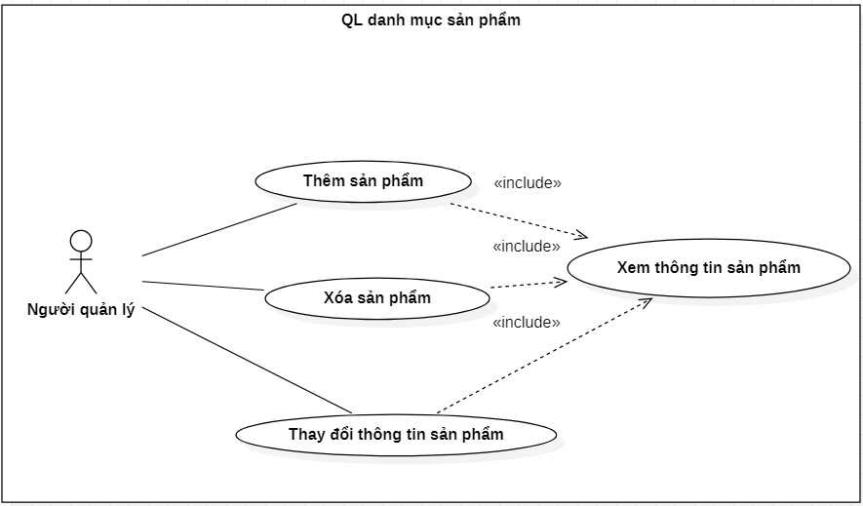

*Hình: 2.5: Sơ đồ use case quản lý danh mục sảm phẩm*

*4.2.3. Đặc tả use case quản lý danh sách thành viên*

Tương tự như use case quản lý danh mục sản phẩm.

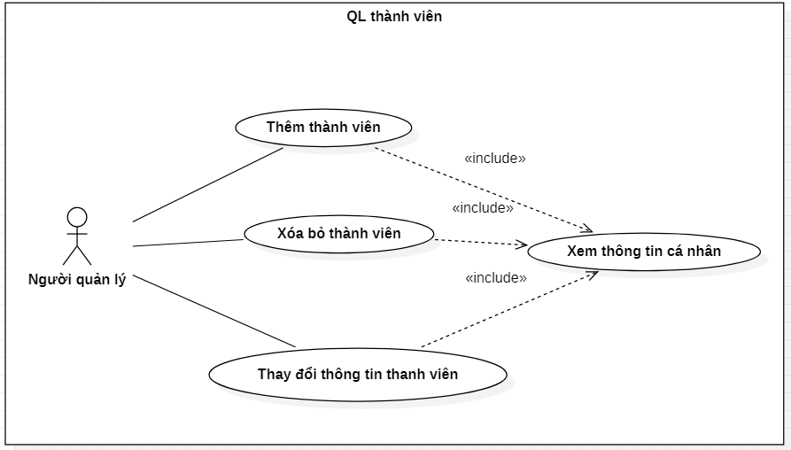

*Hình 2.6: Sơ đồ use case quản lý danh sách thành viên*

* + 1. *Gói use case quản lý thông tin cá nhân*

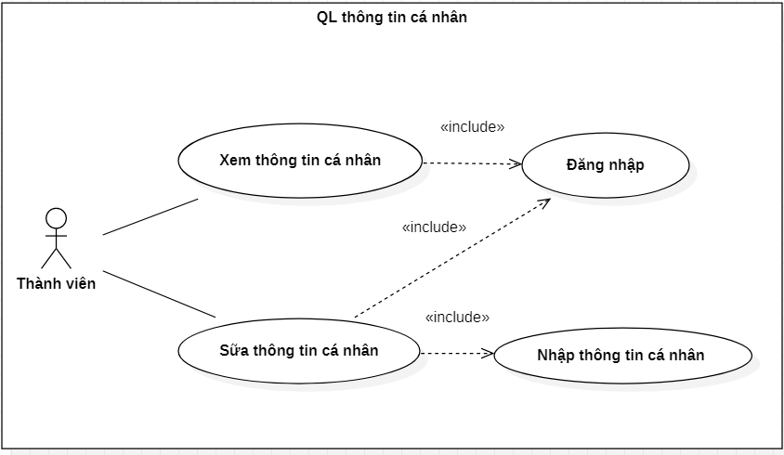

*Hình 2.7 : Sơ đồ use case của chưc năng quản lý thông tin*

***4.3. Hệ thống xem thông tin***

4.3*.1. Đặc tả use case xem thông tin giỏ hàng*

* Tác nhân: khách hàng
* Mô tả: Cho phép khách hàng xem thông tin về giỏ hàng của mình
* Tiền điều kiện: khách hàng đã đăng nhập và thêm sản phẩm vào giỏ hàng
* Luồng sự kiện chính:
* Khách hàng chọn chức năng xem giỏ hàng
* Form xem thông tin giỏ hàng xuất hiện. Hệ thống hiển thị thông tin về giỏ hàng của khách hàng hiện tại
* Khách hàng xem thông tin chi tiết về giỏ hàng được hiển thị
* Use case kết thúc
* Luồng sự kiện nhánh: Không có.
* Hậu điều kiện: Khách hàng xem và quản lý giỏ hàng của mình

*4.3.2. Đặc tả use case xem thông tin sản phẩm*

* Tác nhân: Người quản lý, nhân viên, khách hàng
* Mô tả: Cho phép người quản lý, nhân viện, khách hàng xem thông tin của sản phâm trên website
* Tiền điều kiện:
* Luồng sự kiện chính:
* Người quản lý, nhân viên, khách hàng chọn sản phầm cần xem
* Form xem thông tin sản phẩm xuất hiện, hệ thống hiển thị thông tin về sản phẩm.
* Người quản lý, nhân viên , khách hàng xem chi tiết thông tin về sản phẩm
* Use case kết thúc
* Hậu điều kiện

*4.3.3. Đặc tae use case xem thông tin các nhân*

* Tác nhân: Nhân viên hệ thông bao gồm: Người quản lý, nhân viên, khach hàng đã đăng ký
* Mô tả: Cho phép nhân viên của hệ thống xem thông tin cá nhân
* Tiền điều kiện: Thành viên đã đăng nhập vào hệ thống
* Luồng sự kiện chính :
* Thành viên chọn mục xem thông tin các nhân của mình
* Form xem thông tin thành viên xuất hiện, hệ thống hiển thị thông thì thành viên.
* Hệ thống cung cấp liên kết sữa thông tin các nhân
* Use case kết thúc
* Hậu điều kiện:

***4.4. Hệ thống mua hàng***

*4.4.1. Đặc tả use case chọn sản phẩm cần mua*

* Tác nhân: Khách hàng
* Mô tả: Hệ thống cho phép chọn sản phẩm cần mua đưa vào giỏ hàng
* Tiền điều kiện: Sản phẩm phải hiển thị trên website
* Luồng sự kiện chính:
* Khách hàng chọn sản phẩm cần mua
* Hệ thống hiển thị các sản phẩm có trong mục đã chọn
* Khách hàng xem thông tin về sản phẩm
* Nếu hệ thống hiển thị sản phẩm cần mua, khách hàng chọn sản phẩm cụ thể cần mua. Nếu không thì thực hiện luồng sự kiện rẻ nhánh A1.
* Kết thúc
* Luồng sự kiện rẻ nhánh A1:
* Khách hàng chọn mua sản phẩm ở mục khác
* Nếu hệ thống hiển thị sản phẩm cần mua, khách hàng chọn sản phẩm cụ thể cần mua. Nếu không thì thực hiện luồng sự kiện rẻ nhánh A1.
* Hậu điều kiện:Sản phẩm cần mua được chọn xong

*4.4.2. Đặc tả use case thêm sản sản vào giỏ hàng*

* Tác nhân: Khách hàng.
* Mô tả: Khách hàng đưa sản phẩm đã chọn vào giỏ hàng.
* Tiền điều kiện:Sản phẩm đã được chọn.
* Luồng sự kiện chính:
* Chọn chức năng thêm vào giỏ hàng đã chọn vào lưu trữ trong giỏ hàng. Nếu chưa chọn sản phẩm mà nhấp nút thêm vào giỏ hàng thì thực hiện luồng sự kiện rẻ nhánh A1.
* Hệ thống hiển thị thông tin sản phẩm đưa vào giỏ hàng
* Kết thúc
* Luồng sự kiện rẻ nhánh A1: Chưa chọn sản phẩm cần mua
* Hệ thống thông báo sản phẩm chưa được chọn
* Hiển thị sản phẩm để khách hàng chọn
* Chọn chức năng thêm vào giỏ hàng đã chọn vào lưu trử trong giỏ hàng. Nếu chưa chọn sản phẩm mà nhấp nút thêm vào giỏ hàng thì thực hiện luồng sự kiện rẻ nhánh A1.
* Hậu điều kiện: Thông tin sản phẩm đã đưa vào giỏ hàng được lưu trữ

*4.4.3. Đặc use case loại sản phẩm đã chọn ở giỏ hàng*

* Tác nhân: Khách hàng
* Mô tả: khách hàng loại bỏ sản phẩm đã đưa vào giỏ hàng
* Tiền điều kiện: giỏ hàng đã có sản phẩm
* Luồng sự kiện chính:
* Khách hạng chọn sản phẩm cần loại bỏ khỏi giỏ hàng
* Nhấn nút loại bỏ sản phẩm
* Nếu có sản phẩm hê thống thông báo xác nhận, Ngược lại thực hiện luồng sự kiện rẻ nhánh A1.
* Nếu chấp nhận thì sản phẩm sẻ bị loại bỏ. Nếu không thì thực hiện luồng sự kiện rẻ nhánh A2.
* Hệ thống hiển thị thông báo loại bỏ thành công
* Kết thúc
* Luồng sự kiện rẻ nhánh
* Luồng nhánh A1:Sản phẩm chưa được chọn
* Hệ thống thông báo chưa chọn sản phẩm loại bỏ
* Khách hạng chọn sản phẩm cần loại bỏ khỏi giỏ hàng
* Luồng nhánh A2:
* Hệ thống hiển thị danh sách trong giỏ hàng
* Hậu điều kiện: sản phẩm được chọn loại bỏ ra khỏi giỏ hàng

*4.4.4. Đặc tả use case thanh toán*

* Tác nhân: Khách hàng
* Mô tả: Khách hàng tập đơn hàng để tiến hành thanh toán để thanh toán giỏ hàng sản phẩm
* Tiền điều kiện: Khách hàng đã chọn sản phẩm trong giỏ hàng
* Luồng sự kiện chính:
* Khách hàng nhấp thanh toán để tạo hóa đơn
* Form thanh toán xuất hiện, hệ thống hiển thị đơn hàng và một số thông tin mặc định của đơn hàng
* Khách hàng nhập tiếp các thông tin: Họ tên, số tài khoản(nếu có), phương thức thanh toán, địa chỉ giao hàng, địa chỉ email để hoàn thành đơn hàng.
* Chọn gửi đơn hàng: Nếu đơn hàng nhập đúng thì hệ thống kiểm tra số tài khoản của khách hàng(nếu có) và phương thức thanh toán. Nếu sai thì thực hiện luồng sự kiện rẻ nhánh A1.
* Hệ thống kiểm tra số tài khoản của khách hàng(nếu có) và phương thức thanh toán.Nếu hợp lệ hệ thống thông báo giao dịch thành công. Nếu sại thực hiện luồng sự kiện rẻ nhánh A2.
* Kết thúc.
* Luồng sự kiện rẻ nhánh:
* Luồng nhánh A1: Đơn hàng nhập sai
* Hệ thống thông báo việc tạo đơn hàng không thành công
* Hệ thống hiển thị lại form nhập thông tin và các trường hợp sai.
* Khách hàng nhập lại thông tin, nếu muốn ngường giao dịch thì thự hiện luồng sự kiện rẻ nhánh A3.
* Chọn gửi đơn hàng: Nếu đơn hàng nhập đúng thì hệ thống kiểm tra số tài khoản của khách hàng(nếu có) và phương thức thanh toán. Nếu sai thì thực hiện luồng sự kiện rẻ nhánh A1.
* Luồng nhánh A2: Tài khoản không hợp lệ
* Hệ thống thông báo phương thức thanh toán, và số tài khoản không hợp lệ.
* Khách hàng nhập lại thông tin nếu muốn tiếp tục mua hàng, Nếu muốn ngừng lại thì thực hiện luồng sự kiện nhánh A3.
* Chọn gửi đơn hàng: Nếu đơn hàng nhập đúng thì hệ thống kiểm tra số tài khoản của khách hàng(nếu có) và phương thức thanh toán. Nếu sai thì thực hiện luồng sự kiện rẻ nhánh A1.
* Luồng nhánh A3: Khách hàng hủy đơn hàng
* Khách hàng nhấp hủy đơn hàng
* Hệ thống hiển thị các sản phẩm để khách hàng thực hiện giao dịch mới
* Kết thúc
* Hậu điều kiện:Đơn hàng đã được gửi

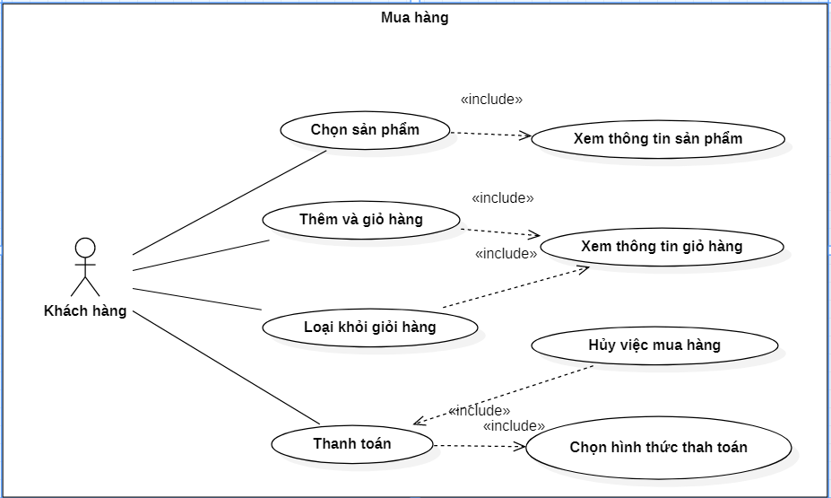

*Hình: 2.8: Sơ đồ use case chức năng mua hàng*

***4.5. Hệ thống tiếp nhận và xữ lý đơn hàng***

*4.5.1. Đặc tả use case tiếp nhận đơn hàng*

* Tác nhân:Người quản lý
* Mô tả: Người quản lý nhận các thông tin về đơn hàng của khách hàng
* Tiền điều kiện: Đơn hàng đã được tạo
* Luồng sự kiện chính:
* Hệ thống thông báo có đơn hàng mới
* Người quản lý chọn xem đơn hàng mới
* Hệ thống hiển thị thông tin về đơn hàng mà người quản lý muốn xem
* Người quản lý xem các yêu cầu của đơn hàng
* Kết thúc

*4.5.2. Đặc tả use case giao cho nhân viên thực hiện*

* Tác nhân:Người quản lý
* Mô tả: Người quản lý giao đơn hàng của khách hàng cho nhân viên thực hiện
* Tiền điều kiện: Người quản lý đã tiếp nhận đơn hàng
* Luồng sự kiện chính:
* Người quản lý chọn nhân viên để thực hiện đơn hàng
* Giao đơn hàng cho nhân viên
* Chờ thông tin phản hồi từ nhân viên
* Nếu nhân viên chấp nhận chuyển hàng thì thay đổi tình trạng của đơn hàng sang đã được nhân viên tiếp nhận.Nếu không chấp nhận thì thực hiện luồng sự kiện A1.
* Kết thúc
* Luồng sự kiện rẻ nhánh:

Luồng rẻ nhánh A1:

* Người quản lý chọn nhân viên khác để tiếp nhận đơn hàng
* Giao hàng cho nhân viên mới
* Chờ thông tin phản hồi từ nhân viên

*4.5.3. Đặc tả use case nhận đơn hàng và giao hàng*

* Tác nhân:Nhân viên
* Mô tả: Nhân viên nhận đơn hàng và thực hiện giao hàng theo yêu cầu của đơn hàng mà người quản lý giao
* Tiền điều kiện: Người quản lý đã thực hiện đơn hàng
* Luồng sự kiện chính:
* Nhân viện nhận đơn hàng phải thực hiện
* Nếu giao hàng được thì tiến hành giao hàng và theo đổi trạng thái của đơn hàng. Nếu không thì thực hiện luồng rẻ nhánh A1.
* Thay đổi trạng thái của đơn hàng
* Gởi thông tin phản hồi, đơn hàng giao thành công
* Kết thúc
* Luồng sự kiện rẻ nhánh:

Luồng nhánh A1: Không thực hiện giao hàng

* Giữ thông tin không thực hiện được đơn hàng cho quản lý.
* Kết thúc

*4.5.4. Đặc tả use case báo cáo kết quả*

* Tác nhân: Nhân viên
* Mô tả: Nhân viên báo cáo kết quả của việc thực hiện đơn hàng cho người quản lý.
* Tiền điều kiện: đã thực hiện đơn hàng
* Luồng sự kiện chính :
* Nhân viên chọn chức năng gửi báo cáo
* Form gửi báo cáo xuất hiện, nhân viên nhập thông tin cần báo cáo, ví dụ như đơn hàng không thực hiện được, tên nhân viên thực hiện, …
* Gửi thông tin báo cáo
* Nếu gửi thành công thì báo đã giữ thành công. Không thành công thì thực  
  hiện luồng sự kiện rẽ nhánh A1
* Hệ thống thông báo đã gửi thành công
* Kết thúc.
* Luồng sự kiện rẻ nhánh A1:
* Hệ thống thông báo việc gửi báo cáo không thành công
* Nếu nhân viên chọn gửi lại thì quay lại form báo cáo để nhập thông tin của luồng sự kiện chính,nếu chọn hủy bỏ thì kết thúc
* Kết thúc

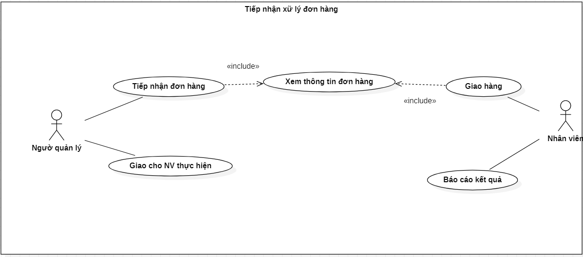

*Hình 2.9: Sơ đồ use case chức năng xữ lý đơn hàng*

***4.6. Hệ thống bảo hàng sản phẩm***

*4.6.1. Đặc tả use case yêu cầu bảo hành*

* Tác nhân*: Khách hàng.*
* Mô tả: khách hàng gửi yêu cầu bảo hành đến nhà quản lý
* Tiền điều kiện: khách hàng có thiết bị cần được bảo hành
* Luồng sự kiện chính:
* Khách hàng chọn chức năng gửi yêu cầu bảo hành
* Form bảo hành xuất hiện
* Khách hàng nhập thông tin yêu cầu
* Kích nút gửi để gửi thông tin yêu cầu đến nhà quản lý
* Kết thúc
* Hậu điều kiện: yêu cầu bảo hành đã được gửi cho cửa hàng

*4.6.2. Đặc tả use case nhận yêu cầu bảo hành*

* Tác nhân: nhà quản lý
* Mô tả: nhà quản lý nhận yêu cầu bảo hành
* Tiền điều kiện: có yêu cầu bảo hành của khách hàng gửi đến
* Luồng sự kiện chính:
* Nhà quản lý chọn chức năng nhận yêu cầu bảo hành
* Form bảo hành xuất hiện
* Nhà quản lý kiểm tra điều kiện bảo hành
* Nhận yêu cầu
* Kết thúc
* Hậu điều kiện: Yêu cầu bảo hành đã được nhận.

*4.6.3. Đặc tả use case giao cho nhân viên thực hiện*

* Tác nhân: Nhà quản lý
* Mô tả: Nhà quản lý giao công việc bảo hành cho nhân viên
* Tiền điều kiện: có yêu cầu bảo hành chờ xử lý
* Luồng sự kiện chính:
* Nhà quản lý chọn chức năng giao việc
* Form giao nhận việc xuất hiện
* Nhà quản lý chọn nhân viên vào gửi yêu cầu công việc cho nhân viên
* Kết thúc
* Hậu điều kiện: Yêu cầu bảo hành đã được giao cho nhân viên thực hiện.

*4.6.4. Đặc tả use case thực hiện bảo hành*

* Tác nhân: Nhân viên
* Mô tả: Khi nhân viên cửa hàng tiến hành bảo hành thiết bị
* Tiền điều kiện: nhân viên được người quản lý giao công việc bảo hành thiết bị cho khách hàng
* Luồng sự kiện chính:
* Nhân viên chọn chức năng nhận việc bảo hành
* Form giao nhận việc xuất hiện
* Nhân viên nhận việc và tiến hành sửa chữa thiết bị
* Gửi yêu cầu cho khách hàng đến nhận thiết bị
* Trả lại thiết bị cho khách hàng
* Nếu có phiếu bảo hành thì tiến hành cập nhật phiếu bảo hành
* Kết thúc
* Hậu điều kiện: thiết bị đã được bảo hành đúng yêu cầu của khách hàng.

*4.6.5. Đặc tả use case nhận lại thiết bị*

* Tác nhân: Khách hàng
* Mô tả: Khách hàng nhận lại thiết bị đã đem bảo hành
* Tiền điều kiện: Nhân viên yêu cầu khách hàng nhận lại thiết bị
* Luồng sự kiện chính:
* Khách hàng nhận lại thiết bị
* Nếu thiết bị còn trong thời hạn bảo hành thì chuyển sang bước tiếp theo ,nếu

không thì thực hiện luồng sự kiện rẽ nhánh A1

* Kết thúc
* Luồng sự kiện rẽ nhánh:

Luồng nhánh A1: Thiết bị đã hết thời hạn bảo hành

* Khách hàng được yêu cầu thanh toán chi phí sửa chữa thiết bị
* Khách hàng chọn hình thức thanh toán và tiến hành thanh toán
* Kết thúc
* Hậu điều kiện: thiết bị được trả lại cho khách hàng sau khi đã  
  sửa chữa đúng theo yêu cầu

*4.6.6. Đặc tả use case thanh toán chi phí bảo hành*

* Tác nhân: khách hàng
* Mô tả: Hệ thống cho phép khách hàng tiến hành thanh toán chi phí bảo hành sản phẩm.
* Tiền điều kiện: yêu cầu bảo hành của khách hàng đã được thực hiện và quá trình bảo hành đòi hỏi khách hàng phải thanh toán chi phí.
* Luồng sự kiện chính:
* Khách hàng chọn chức năng thanh toán.
* Form thanh toán xuất hiện, hệ thống hiển thị các yêu cầu thanh toán.
* Khách hàng nhập tiếp các thông tin: họ tên, số tài khoản, phương thức thanh toán, địa chỉ email, …
* Chọn gửi thông tin. Nếu thông tin đã nhập hợp lệ thì thực hiện bước tiếp theo.  
  Nếu sai thì thực hiện luồng sự kiện rẽ nhánh A1
* Hệ thống thông báo giao dịch thành công.
* Kết thúc
* Luồng sự kiện rẽ nhánh
* Luồng nhánh A1: thông tin nhập không hợp lệ:
* Hệ thống thông báo việc gửi thông tin không thành công
* Hệ thống hiển thị lại form nhập thông tin và các trường nhập sai
* Khách hàng nhập lại thông tin.
* Quay lại chọn gửi thông tin. Nếu thông tin đã nhập hợp lệ thì thực hiện bước tiếp theo của luồng sự kiện chính
* Hậu điều kiện: Thanh toán thành công.

*4.6.7. Đặc tả use case báo cáo kết quả*

Tương tự như use case báo cáo kết quả trong hệ thống mua hàng.

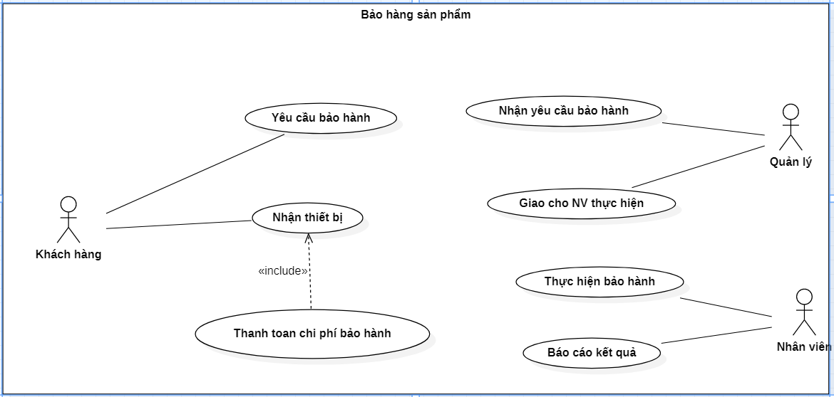

*Hình 2.10: Sơ đồ use case chức năng bảo hàng sản phẩm*

1. ***Xác định các lớp thực thể và các lớp biên***

Dực vào các use case, ta xác định các lớp thực thể (entity) sau:

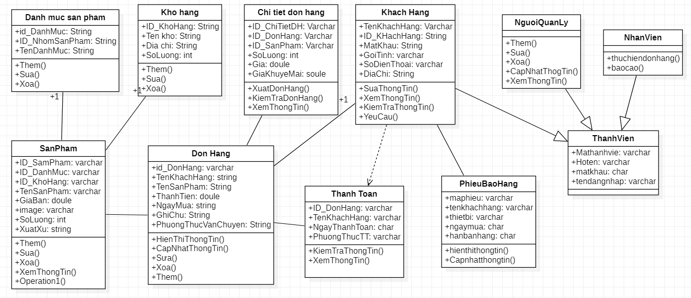

*Hình 2.11: Biểu đồ phân tích lớp thực thể*

Và các lớp biên (boundary):

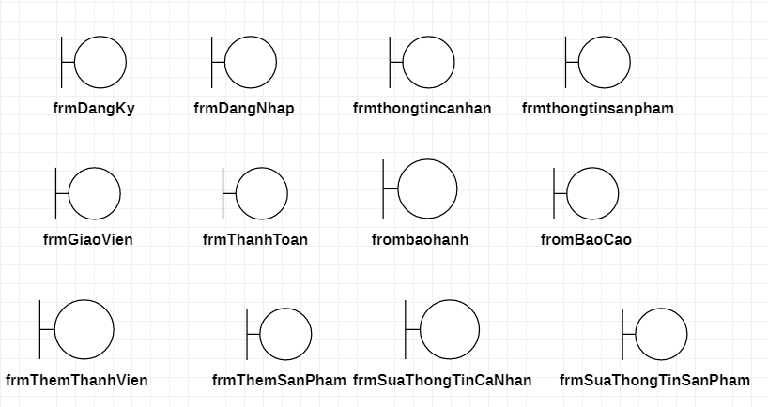

*Hình 2.12: Các lớp biên*

1. ***Biểu đồ tuần tự***

*6.1.* Use case đăng ký thành viên

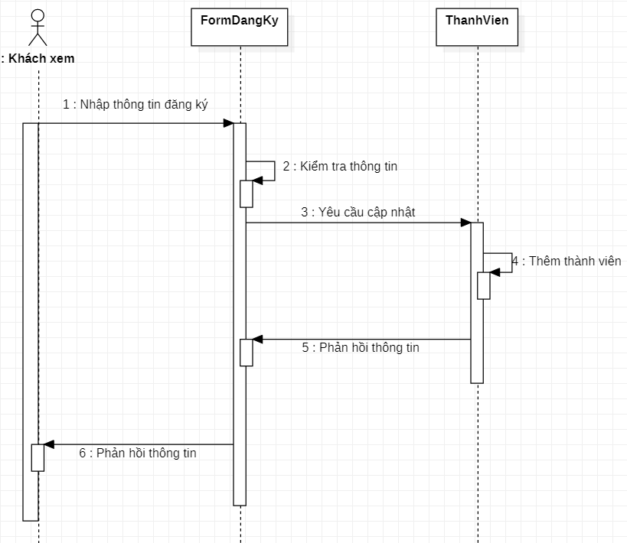

*Hình 2.13: Biểu đồ tuần tự của use case đăng ký thành viên*

*6.2.* Use case đăng nhập

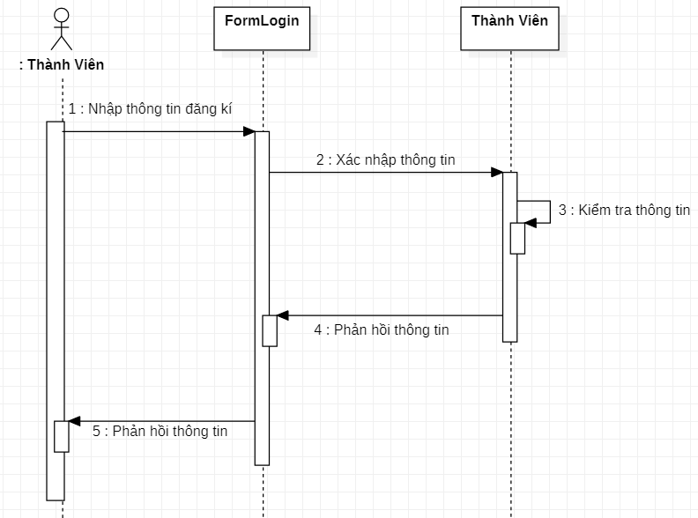

*Hình 2.14: Biểu đồ tuần tự của use case đăng nhập*

*6.3. Use case sửa thông tin cá nhân*

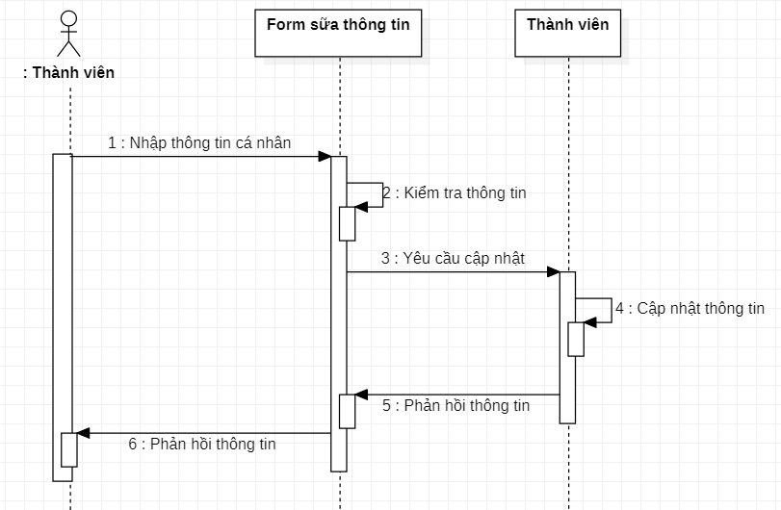

*Hình 2.15: Biểu đồ tuần tự của use case sửa thông tin cá nhân*

* 1. Use case quản lý danh sách thành viên

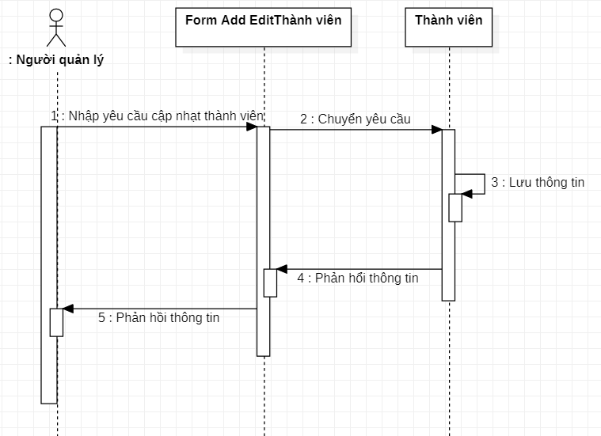

*Hình 2.16: Biểu đồ tuần tự của use case quản lý danh sách thành viên*

6.5. Use case quản lý danh mục sản phẩm

Tương tự use case quản lý danh sách thành viên

*6.7. Use case mua hàng, tiếp nhận và xử lý đơn hàng*

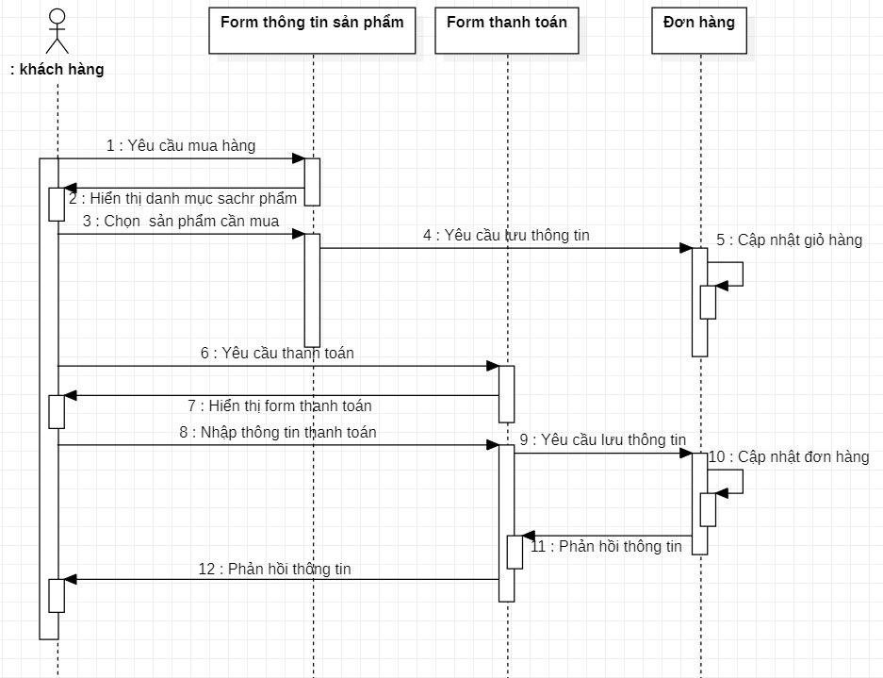 *Hình 2.17: Biểu đồ tuần tự của usde case mua hàng*

*6.8.* Use case bảo hành sản phẩm

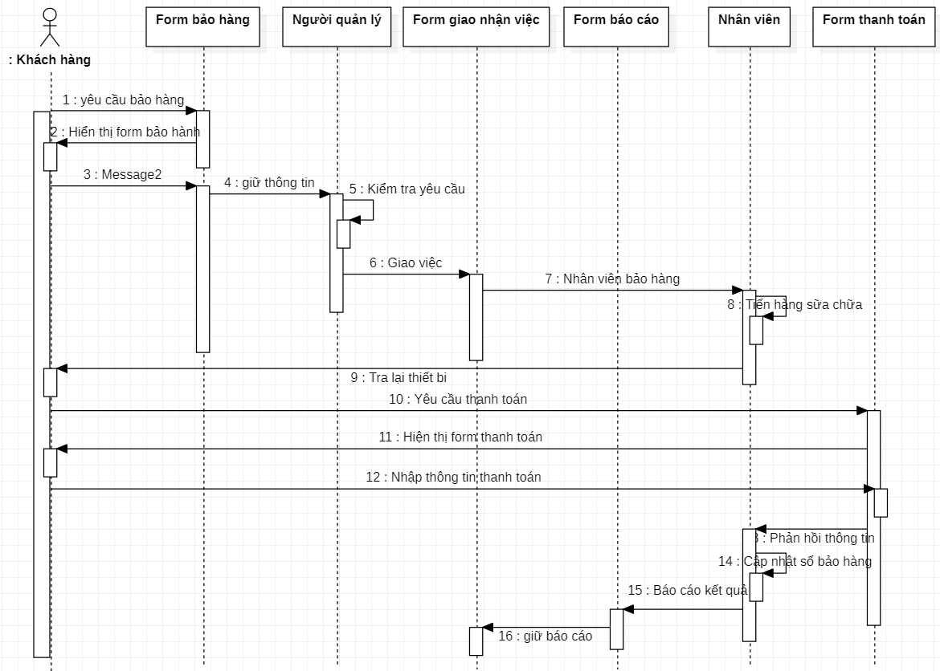

*Hình 2.18: Biểu đồ tuần tự của use case bảo hành sản phẩm*

1. ***Biểu đồ hoạt động của các use case***

*7.1. Use case đăng ký*

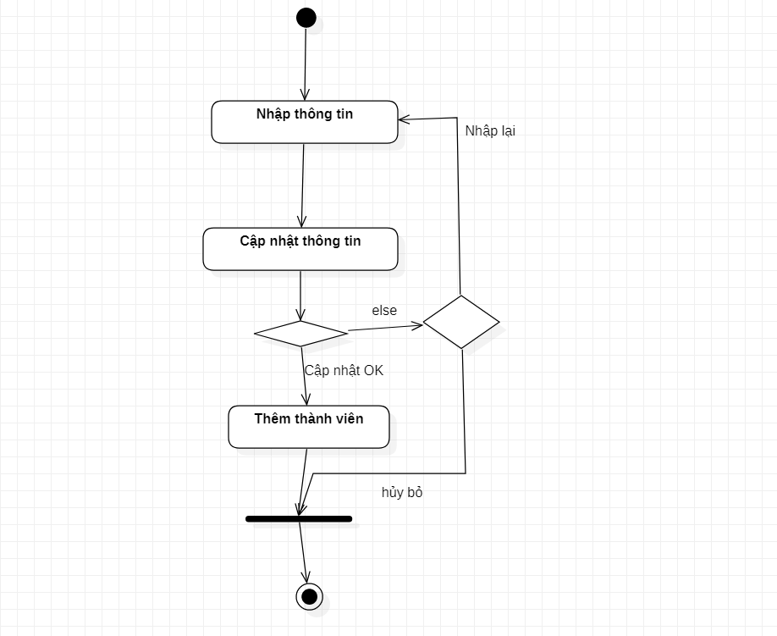

*Hình 2.19 : Biểu đồ hoạt động của use case đăng ký thành viên*

*7.2. Use case đăng nhập*

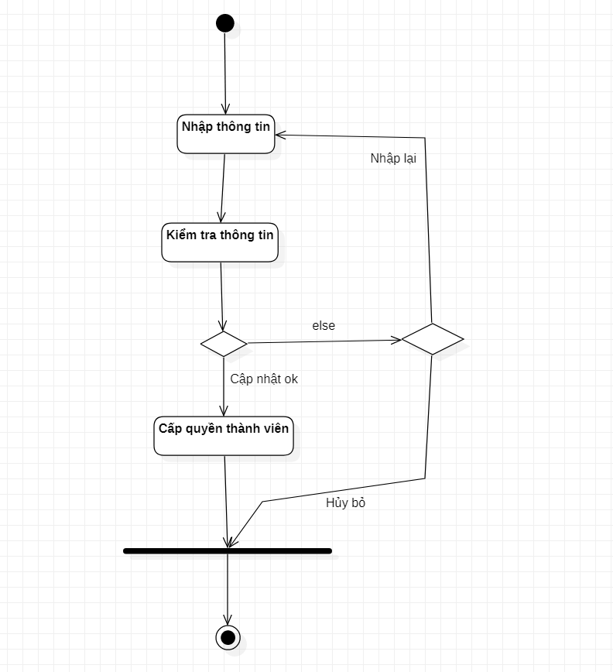

*Hình 2.20: Biểu đồ hoạt động của use case đăng nhập*

*7.3. Use case sữa thông tin cá nhân*

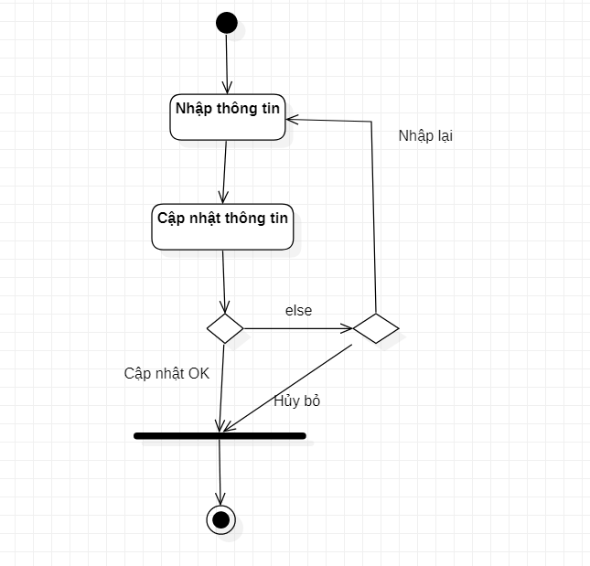

*Hình 2.21: Biểu đồ hoạt động của use case sửa thông tin cá nhân*

*7.4. Use case quản lý danh sách thành viên*

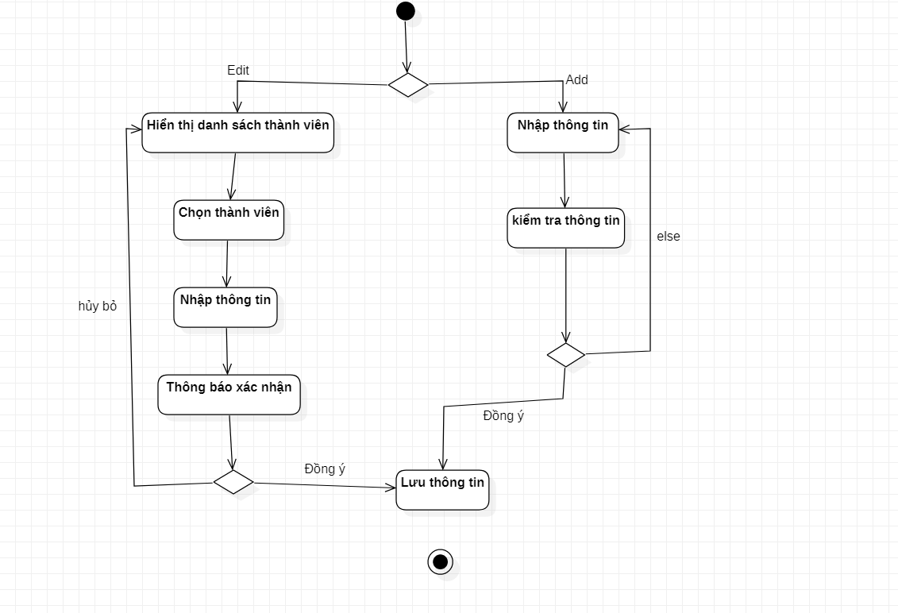

*Hình 2.22: Biểu đồ hoạt động của use case quản lý danh sách thành viên*

*7.5 Use case quản lý danh mục sản phẩm*

Tương tự use case quản lý danh sách thành viên

*7.6. Use case mua hàng, tiếp nhận và xữ lý đơn hàng*

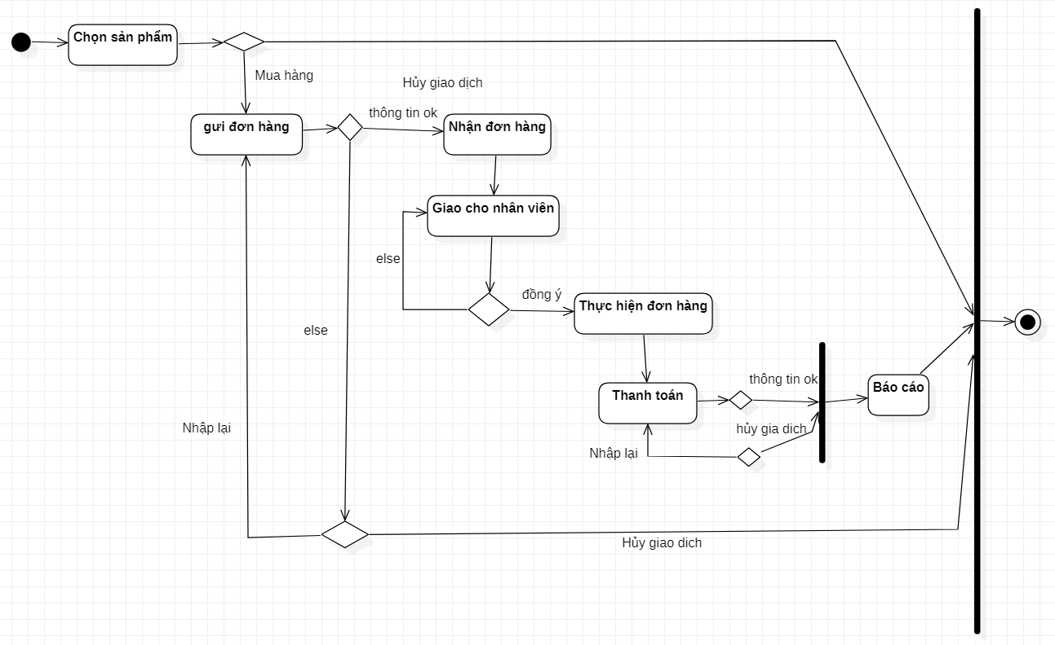

*Hình 2.23: Biểu đồ hoạt động của use case mua hàng, tiếp nhận và xử lý đơn hàng*

*7.7. Use case bảo hàng sản phẩm*

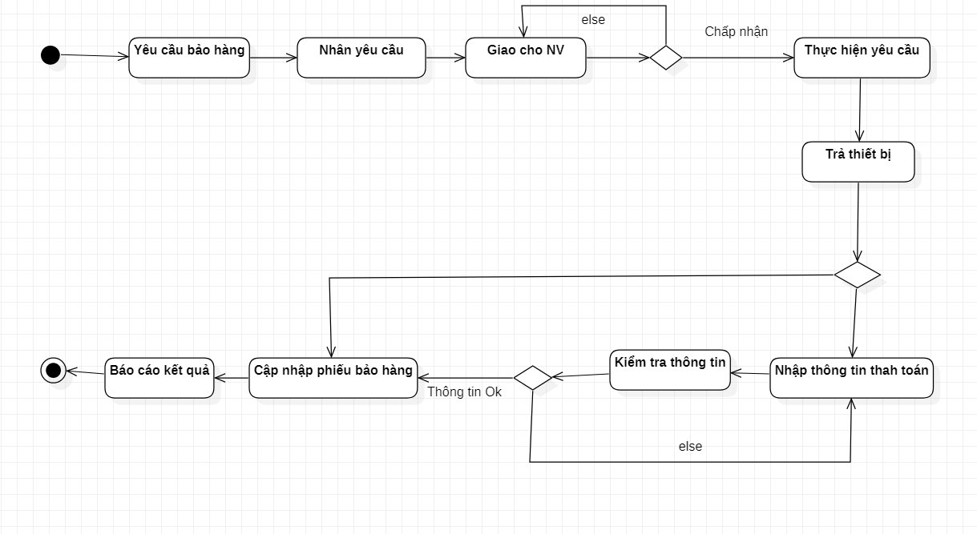

*Hình 2.24: Biểu đồ hoạt động của use case bảo hành sản phẩm*

1. ***Thiết kế cơ dữ liệu.***

*Danh sách các bảng dữ liệu*

|  |  |  |
| --- | --- | --- |
| **STT** | **Tên bảng** | **Ý nghĩa** |
| 1 | Admin | Lưu thông tin danh sách các admin |
| 2 | Category | Lưu thông tin danh sách danh mục sản phẩm |
| 3 | Contact | Đáng giá sản phẩm |
| 4 | New | Lưu thông tin bài viết, tin tức |
| 5 | Order | Lưu thông tin danh sách đơn hàng |
| 6 | Product | Lưu thông tin danh sách sản phẩm |
| 7 | ProductType | Lưu thông tin loại sản phảm |
| 8 | OrderDetail | Lưu thông chi tiết hóa đơn |
| 9 | Customer | Lưu thông tin khách hàng |
| 10 | *Transaction* | Lưu thông tin giao dịch với khách hàng |
| 11 | User | Lưu thông tin danh sách thành viên |
| 12 | Guarantee | Lưu thông tin bảo hàng sản phẩm |
| 13 | *Slides* | Danh sách các sildes |

*Bảng 2.1: Danh sách các bảng cơ sở dữ liệu*

*Bảng Admin*

|  |  |  |  |  |
| --- | --- | --- | --- | --- |
| **STT** | **Tên thực thể** | **Kiểu dữ liệu** | **Ràng buộc** | **Mô tả** |
| 1 | Id | Int(11) | Khóa chính | Khóa chính của bảng |
| 2 | Role | Int(5) | Not null | Biểu thị quyền của người dùng |
| 3 | Use name | Varchar(32) | Not null | Tên đăng nhập |
| 4 | Password | Varchar(32) | Not null | Mật khẩu đăng nhập |
| 5 | Email | Varchar(100) | Not null | Email |
| 6 | Status | Tinyint(1) | Not null | Trạng thái |
| 7 | Created_at | Timestamp | Not null | Ngày tạo. |
| 8 | Updated_at | Timestamp | Not null | Ngày hoạt động gần nhất |

Bảng 2.2: *Bảng Admin*

*Bảng Category*

|  |  |  |  |  |
| --- | --- | --- | --- | --- |
| **STT** | **Tên thực thể** | **Kiểu dữ liệu** | **Ràng buộc** | **Mô tả** |
| 1 | Id | Int(11) | Khóa chính | Khóa chính của bảng |
| 2 | Name | Varchar(200) | Not null | Tên danh mục bài viết. |
| 3 | slug | Varchar(200) | Null | Tên không dấu gạch chân |
| 4 | Status | Int(11) | Not null | Trạng thái |
| 5 | Created_at | Timestamp | Not null | Ngày tạo |
| 6 | Updated_at | Timestamp | NotNull | Ngày chỉnh sửa gần nhất |

Bảng 2.3: *Bảng Category_Product*

*Bảng News*

|  |  |  |  |  |
| --- | --- | --- | --- | --- |
| **STT** | **Tên thực thể** | **Kiểu dữ liệu** | **Ràng buộc** | **Mô tả** |
| 1 | Id | Int (11) | Khóa chính | Khóa chính của bảng |
| 2 | Cate_New_id | Int (5) | Not null | Id danh mục bài viết |
| 3 | Title | Varchar(255) | Null | Tiêu đề bài viết |
| 4 | Info | Varchar(32) | Not null | Mô tả bài viết |
| 5 | Content | Text | Not null | Nội dung bài viết |
| 6 | Image | Varchar(50) | Not null | Ảnh mô tả bài viết |
| 7 | Created_at | Int(11) | Not null | Ngày tạo bài viết |
| 8 | Updated_at | Int(11) | Not null | Ngày chỉnh sửa gần nhất |

*Bảng 2.4: Bảng news*

*Bảng Orders*

|  |  |  |  |  |
| --- | --- | --- | --- | --- |
| **STT** | **Tên thực thể** | **Kiểu dữ liệu** | **Ràng buộc** | **Mô tả** |
| 1 | Code_order | Int(5) | Khóa chính | Id giao dịch |
| 2 | Id | Int(11) | Not null | Khóa chính |
| 3 | name | Int(255) | Not null | Tên khách hàng |
| 4 | address | Int(11) | Not null | Địa chỉ khách hàng |
| 5 | email | Varchar(200) | Not null | Địa chỉ email khách hàng |
| 6 | phone | Varchar(255) | Not null | Số điênh thoại khách hàng |
| 7 | monney | Decimal(15,4) | Not null | Tổng tiền |
| 8 | status | Int(11) | Not null | Trạng thái |
| 9 | Created_at | Int(11) | Not null | Ngày tạo đơn hàng |

Bảng 2.5:*Bảng Orders*

*Bảng product*

|  |  |  |  |  |
| --- | --- | --- | --- | --- |
| **STT** | **Tên thực thể** | **Kiểu dữ liệu** | **Ràng buộc** | **Mô tả** |
| 1 | ID | Int(11) | Khóa chính | Khóa chính |
| 2 | IdCategory | Int(11) | Not null | Id danh mục sản phẩm |
| 3 | IdProcductType | Int(11) | Not null | Id loại sản phẩm |
| 4 | Name | Varchar(100) | Not null | Tên sản phẩm |
| 5 | Price | Decimal | Not null | Giá sản phẩm |
| 6 | Content | Text | Not null | Bài viết giới thiệu sản phẩm |
| 7 | Sale | Int(11) | Not null | Giảm giá |
| 9 | Image | Text | Not null | Ảnh giới thiệu sản phẩm |
| 10 | View | Int(11) | Not null | Số lượt xem |
| 11 | Warranty | Varchar(50) | Not null | Thông tin bảo hành |
| 12 | Total | Int(255) | Not null | Số lượng sản phẩm được nhập |
| 13 | Promotional | Int(255) | Not null | Sản phẩm quảng cáo |
| 14 | Hot | Tinyint(2) | Not null | Sản phẩm hot |
| 15 | Description | Text | Not null | Mô tả sản phẩm |
| 16 | Created_at | Timestamp | Not null | Ngày tạo |

*Bảng 2.6: Bảng product*

*Bảng Slides*

|  |  |  |  |  |
| --- | --- | --- | --- | --- |
| **STT** | **Tên thực thể** | **Kiểu dữ liệu** | **Ràng buộc** | **Mô tả** |
| 1 | Id | Int(11) | Khóa chính | Khóa chính |
| 2 | Name | Varchar(100) | Not null | Tên slide |
| 3 | Image | Varchar(100) | Not null | Tên ảnh slide |
| 5 | Link | Varchar(150) | Not null | Link trỏ tới của slide |
| 6 | Sort | Int(10) | Not null | Thứ tự hiển thị của slide |
| 7 | Status | Tinyint(2) | Not Null | Trạng thái |
| 8 | Created_at | Timestamp | Not Null | Ngày tạo |

*Bảng 2.7 - Bảng Slides*

*Bảng OrderDetail*

|  |  |  |  |  |
| --- | --- | --- | --- | --- |
| **STT** | **Tên thực thể** | **Kiểu dữ liệu** | **Ràng buộc** | **Mô tả** |
| 1 | Id | Int(11) | Khóa chính | Khóa chính |
| 2 | IdOrder | Int(11) | Not null | Id hóa đơn |
| 3 | IdProduct | Int(11) | Not null | Id sản phẩm |
| 4 | quantity | Int(11) | Not null | Số lượng sản phẩm |
| 5 | Price | Float | Not null | Gía cả hóa đơn |
| 7 | Created_at | Timestamp | Not null | Ngày tạo |
| 8 | Updated_at | Timestamp | Not Null | Ngày chỉnh sửa gần nhất |

*Bảng 2.8 - Bảng Supplier*

*Bảng Transaction*

|  |  |  |  |  |
| --- | --- | --- | --- | --- |
| **STT** | **Tên thực thể** | **Kiểu dữ liệu** | **Ràng buộc** | **Mô tả** |
| 1 | ID | Bigint(20) | Khóa chính | Id giao dịch |
| 2 | Status | Tinyint(4) | Not null | Trạng thái giao dịch |
| 3 | User_id | Int(11) | Not null | Id thành viên mua hàng |
| 4 | name | Varchar(50) | Not null | Tên người mua hàng |
| 5 | email | Varchar(50) | Not null | Email người mua hàng |
| 6 | phone | Varchar(20) | Not null | Số điện thoại |
| 7 | Address | Varchar(20) | Not null | Địa chỉ người mua |
| 8 | Amount | Decimal(15,4) | Not null | Tổng tiền |
| 9 | Payment | Varchar(32) | Not null | Hình thức thanh toán |
| 10 | Message | Varchar(255) | Not null | Lưu ý khi mua hàng |
| 11 | Transport | Varchar(100) | Not null | Hình thức chuyển hàng |
| 12 | Created_at | Varchar(50) | Not null | Ngày tạo |

*Bảng 2.9 - Bảng Transaction*

*Bảng User*

|  |  |  |  |  |
| --- | --- | --- | --- | --- |
| **STT** | **Tên thực thể** | **Kiểu dữ liệu** | **Ràng buộc** | **Mô tả** |
| 1 | ID | Int(255) | Khóa chính | Id người dùng |
| 2 | Name | Tinyint(4) | Not null | Tên người dùng |
| 3 | Social_id | Varchar(50) | Not null | Id mạng xã hội |
| 4 | Email | Varchar(50) | Not null | Email người dùng |
| 5 | Phone | Varchar(15) | Not null | Số điện thoại của người dùng |
| 6 | Address | Varchar(128) | Not null | Địa chỉ |
| 7 | Sex | Tinyint(5) | Not null | Giới tính |
| 8 | Password | Varchar(40) | Not null | Mật khẩu |
| 9 | Status | Tinyint(4) | Not null | Trạng thái |
| 10 | Created_at | Int(11) | Not null | Ngày tạo |
| 11 | Avatar | Varchar(225) | Not null | ảnh cá nhân |

*Bảng 2.10 - Bảng User*

**CHƯƠNG III: THIẾT KẾ VÀ XÂY DỰNG WEBSITE**

1. ***Tổng quan về công nghệ thiết kế website.***

***1.1.Tìm hiểu các ngôn ngữ lập trình.***

1.1.1 Ngôn ngữ HTML

HTML (HyperText Markup Language) – Ngôn ngữ đánh dấu siêu văn bản được sử dụng để tạo các tài liệu có thể truy cập trên mạng. Tài liệu HTML được tạo nhờ dùng các thẻ và các phần tử của HTML. File được lưu trên máy chủ dịch vụ web với phần mở rộng “.htm” hoặc “.html”. Các trình duyệt sẽ đọc tập tin HTMLvà hiển thị chúng dưới dạng trang web. Các thẻ HTML sẽ được ẩn đi, chỉ hiển thị nội dung văn bản và các đối tượng khác: hình ảnh, media. Với các trình duyệt khác nhau đều hiển thị một tập HTML với một kết quả nhất định. Các trang HTML được gửi đi qua mạng internet theo giao thức HTTP. HTML không những cho phép nhúng thêm các đối tượng hình ảnh, âm thanh mà còn cho phép nhúng các kịch bản vào trong đó như các ngôn ngữ kịch bản như Javascript để tạo hiệu ứng động cho trang web. Để trình bày trang web hiệu quả hơn thì HTML cho phép sử dụng kết hợp với CSS. HTML không những cho phép nhúng thêm các đối tượng hình ảnh, âm thanh mà còn cho phép nhúng các kịch bản vào trong đó như các ngôn ngữ kịch bản như Javascript để tạo hiệu ứng động cho trang web.

HTML là một chuẩn ngôn ngữ internet được tạo ra và phát triển bởi tổ chức World Wide Web Consortium còn được viết tắc là W3C. Trước đó thì HTML xuất bản theo chuẩn của RFC. HTML được tương thích với mọi hệ điều hành cùng các trình duyệt của nó. Khả năng dễ học, dễ viết là một ưu điểm của HTML không những vậy việc soạn thảo đòi hỏi hết sức đơn giản, chúng ta có thể dùng word, notepad hay bất cứ một trình soạn thảo văn bản nào để viết và chỉ cần lưu với định dạng “.html “ hoặc “.htm” là đã có thể tạo ra một file chứa HTML. Hiện nay, phiên bản mới nhất của HTML là HTML5 với nhiều tính năng ưu việt so với các phiên bản cũ HTML cải tiến khá nhiều đặc biệt hỗ trợ mạnh mẽ các phần tử multimedia mà không cần các plugin. Một tập tin HTML bao gồm trong đó là các đoạn văn bản HTML, được tạo lên bởi các thẻ HTML. HTML5 nói chung mạnh mẽ hơn nhiều không chỉ về tốc độ và độ thích ứng cao mà chính là khả năng hỗ trợ API (Application Programming Interface - giao diện lập trình ứng dụng) và DOM (Document Object Model – các đối tượng thao tác văn bản).

*1.1.2 Ngôn ngữ CSS*

CSS (Cascading Style Sheets) là một ngôn ngữ quy định cách trình bày cho các tài liệu viết bằng HTML, XHTML, XML, SVG, hay UML,…CSS quy định cách hiển thị của các thẻ HTML bằng cách quy định các thuộc tính của các thẻ đó (font chữ, kích thước, màu sắc...).

CSS có cấu trúc đơn giản và sử dụng các từ tiếng anh để đặt tên cho các thuộc tính. CSS khi sử dụng có thể viết trực tiếp xen lẫn vào mã HTML hoặc tham chiếu từ một file css riêng biệt. Hiện nay CSS thường được viết riêng thành một tập tin với mở rộng là “.css”. Chính vì vậy mà các trang web có sử dụng CSS thì mã HTML sẽ trở nên ngắn gọn hơn. Ngoài ra có thể sử dụng một tập tin CSS đó cho nhiều website tiết kiệm rất nhiều thời gian và công sức. Một đặc điểm quan trọng đó là tính kế thừa của CSS do đó sẽ giảm được số lượng dòng code mà vẫn đạt đượcyêu cầu.

Tuy nhiên, đối với CSS thì các trình duyệt hiểu theo kiểu riêng của nó. Do vậy, việc trình bày một nội dung trên các trình duyệt khác nhau là không thống nhất. CSS cung cấp hàng trăm thuộc tính trình bày dành cho các đối tượng với sự sáng tạo cao trong kết hợp các thuộc tính giúp mang lại hiệu quả.

*1.1.3 Ngôn ngữ lập trình PHP*

PHP (Hypertext Preprocessor) là một ngôn ngữ lập trình kịch bản hay một loại mã lệnh chủ yếu được dùng để phát triển các ứng dụng viết cho máy chủ, mã nguồn mở, dùng cho mục đích tổng quát. Nó rất thích hợp với web và có thể dễ dàng nhúng vào trang HTML. Do được tối ưu hóa cho các ứng dụng web, tốc độ nhanh, nhỏ gọn, cú pháp giống ngôn ngữ lập trình C và ngôn ngữ lập trình Java, dễ học và thời gian xây dựng sản phẩm tương đối ngắn hơn so với các ngôn ngữ khác nên PHP đã nhanh chóng trở thành một ngôn ngữ lập trình web phổ biến nhất thế giới. Một tập tin PHP có phần mở rộng *.php, nó có thể chứa các văn bản, mã nguồn HTML, CSS, Javascript, Jquery... và đương nhiên có thể chứa mã nguồn PHP. Đối với các trang PHP khi có yêu cầu xem trang web thì Server sẽ tiến hành phát sinh trang web đó từ mã nguồn PHP sang mã nguồn HTML, sau đó mới chuyển mã nguồn đó về trình duyệt web để người dùng xem. Vì các trình duyệt web không thể đọc được các mã nguồn PHP mà chỉ đọc được các mã nguồn HTML.

*1.1.4 Framework Laravel*

Laravel là một PHP framework  mã nguồn mở và miễn phí, được phát triển bởi Taylor Otwell và nhắm vào mục tiêu hỗ trợ phát triển các ứng dụng web theo kiếm trúc model-view-controller (MVC). Những tính năng nổi bật của Laravel bao gồm cú pháp dễ hiểu – rõ ràng , một hệ thống đóng gói modular và quản lý gói phụ thuộc, nhiều cách khác nhau để truy cập vào các cơ sở dữ liệu quan hệ, nhiều tiện ích khác nhau hỗ trợ việc triển khai vào bảo trì ứng dụng. Vào khoảng Tháng 3 năm 2015, các lập trình viên đã có một cuộc bình chọn. PHP framework phổ biến nhất, Laravel đã giành vị trí quán quân cho PHP framework phổ biến nhất năm 2015, theo sau lần lượt là Symfony2, Nette, CodeIgniter, Yii2 vào một số khác. Trước đó, Tháng 8 2014, Laravel đã trở thành project PHP phổ biến nhất và được theo dõi nhiều nhất trên Github.Laravel được phát hành theo giấy phép MIT, với source code được lưu trữ

tại  Github .

Laravel là ứng dụng MVC hoàn chỉnh tương đối dễ tiếp cận phù hợp với người mới lập trình PHP. Dưới đây là một số tính năng nổi bật của Laravel:

* Viết trên mô hình MVC PHP.
* Đầy đủ các lớp Database giúp hỗ trợ tốt cho các nền tảng khác nhau.
* Dễ dàng đọc hiểu, sử dụng: Các tính năng dựng sẵn: Cung cấp cho người dùng rất nhiều các nhóm tính năng giúp quá trình phát triển trở nên nhanh chónghơn rất nhiều
* Các tính năng bảo mật.
* Cung cấp Blade Templade
* Thư viện hỗ trợ lớn.
* Cộng đồng mạnh mẽ

Trong dự án này, em sử dụng phiên bản Laravel 5.6

*1.1.5 Mô hình MVC*

MVC (viết tắt của Model-View-Controller) là một mẫu kiến trúc phần mềm để tạo lập giao diện người dùng trên máy tính. MVC chia một ứng dụng thành ba phần tương tác được với nhau để tách biệt giữa cách thức mà thông tin được xử lý nội hàm và phần thông tin được trình bày và tiếp nhận từ phía người dùng. Khi sử dụng đúng cách, mẫu MVC giúp cho người phát triển phần mềm cô lập các nguyên tắc nghiệp vụ và giao diện người dùng một cách rõ ràng hơn. Phần mềm phát triển theo mẫu MVC tạo nhiều thuận lợi cho việc bảo trì vì các nguyên tắc nghề nghiệp và giao diện ít liên quan với nhau. Trong mẫu Model-View-Controller, mô hình (model) tượng trưng cho dữ liệu của chương trình phần mềm. Tầm nhìn hay khung nhìn (view) bao gồm các thành phần của giao diện người dùng. Bộ kiểm tra hay bộ điều chỉnh (controller) quản lý sự trao đổi giữa dữ liệu và các nguyên tắc nghề nghiệp trong các thao tác liên quan đến mô hình.

***1.2 Một số thư viện hỗ trợ***

*1.2.1 Thư viện Javascript*

JavaScript là một ngôn ngữ dạng script thường được sử dụng cho việc lập trình web ở phía client, nó tuân theo chuẩn ECMAScript. Là một ngôn ngữ linh động, cú pháp dễ sử dụng như các ngôn ngữ khác và dễ dàng lập trình. JavaScript không hề liên quan tới ngôn ngữ lập trình java, được hầu hết các trình duyệt ngày nay hỗ trợ. Với javascript, ứng dụng web của bạn sẽ trở nên vô cùng sinh động,mang tính trực quan và tương tác cao. JavaScript theo phiên bản hiện hành là một ngôn ngữ lập trình kịch bản dựa trên đối tượng được phát triển từ các ý niệm nguyên mẫu. Ngôn ngữ này được dùng rộng rãi cho các trang web, nhưng cũng được dùng để tạo khả năng viết script sử dụng các đối tượng nằm sẵn trong các ứng dụng. Giống Java, JavaScript có cú pháp tương tự ngôn ngữ lập trình C. “.js” là phần mở rộng thường được dùng cho tập tin mã nguồn JavaScript.

*1.2.2 Thư viện BOOTSTRAP*

Bootstrap là một Framework có chứa HTML, CSS, JAVASCRIPT, Framework trong tiếng việt có nghĩa là “khuôn khổ” giúp tiết kiệm được thời gian, công sức hơn nữa việc xây dựng hai teamplate cho giao diện Desktop và Mobile đã lỗi thời thay vào đó là Responsive. Responsive sẽ giúp website của bạn hiển thị tương thích với mọi kích thước màn hình nhờ đó bạn sẽ tùy chỉnh hiện thị được nhiều hơn trên các loại màn hình khác nhau.

Ưu điểm của Bootstrap.

* Tiết kiệm thời gian: Boostrap giúp người thiết kế giao diện website tiết kiệm rất nhiều thời gian. Các thư viện Bootstrap có những đoạn mã sẵn sàng cho bạn áp dùng vào website của mình. Bạn không phải tốn quá nhiều thời gian để tự viết code cho giao diện của mình.
* Tùy biến cao: Bạn hoàn toàn có thể dựa vào Bootstrap và phát triển nền tảng giao diện của chính mình. Bootstrap cung cấp cho bạn hệ thống Grid System mặc định bao gồm 12 bột và độ rộng 940px. Bạn có thể thay đổi, nâng cấp và phát triển dựa trên nền tảng này.
* Responsive Web Design: Với Bootstrap, việc phát triển giao diện website để phù hợp với đa thiết bị trở nên dễ dàng hơn bao giờ hết. Đây là xu hướng phát triển giao diện website đang rất được ưu chuộng trên thế giới.

1.2.3 Thư viện JQUERY

JQuery là một thư viện kiểu mới của JavaScript, được tạo bởi John Resig vào năm 2006 với một phương châm tuyệt vời: Write less, do more - Viết ít hơn, làm

nhiều hơn. JQuery làm đơn giản hóa việc truyền tải HTML, xử lý sự kiện, tạo hiệu ứng động và tương tác Ajax. Với jQuery, khái niệm Rapid Web Development đã không còn quá xa lạ. JQuery là một bộ công cụ tiện ích JavaScript làm đơn giản hóa các tác vụ đa dạng với việc viết ít code hơn. Dưới đây liệt kê một số tính năng tối quan trọng

được hỗ trợ bởi jQuery:

* Thao tác DOM − jQuery giúp dễ dàng lựa chọn các phần tử DOM để traverse (duyệt) một cách dễ dàng như sử dụng CSS, và chỉnh sửa nội dung của chúng bởi sử dụng phương tiện Selector mã nguồn mở, mà được gọi là Sizzle.
* Xử lý sự kiện − jQuery giúp tương tác với người dùng tốt hơn bằng việc xử lý các sự kiện đa dạng mà không làm cho HTML code rối tung lên với các Event Handler.
* Hỗ trợ AJAX − jQuery giúp bạn rất nhiều để phát triển một site giàu tính năng và phản hồi tốt bởi sử dụng công nghệ AJAX.
* Hiệu ứng − jQuery đi kèm với rất nhiều các hiệu ứng đa dạng và đẹp mắt mà bạn có thể sử dụng trong các Website của mình.
* Gọn nhẹ − jQuery là thư viện gọn nhẹ - nó chỉ có kích cỡ khoảng 19KB

(gzipped).

* Được hỗ trợ hầu hết bởi các trình duyệt hiện đại − jQuery được hỗ trợ hầu hết bởi các trình duyệt hiện đại, và làm việc tốt trên IE 6.0+, FF 2.0+, Safari 3.0+, Chrome và Opera 9.0+.
* Cập nhật và hỗ trợ các công nghệ mới nhất − jQuery hỗ trợ CSS3 Selector và cú pháp XPath cơ bản.

*1.3 Cơ sở dữ liệu MySQL*

*1.3.1 Khái niệm cơ sở dữ liệu MySQL*

MySQL là hệ quản trị dữ liệu miễn phí, được tích hợp sử dụng chung với Apache, PHP. Chính yếu tố phát triển trong cộng đồng mã nguồn mở nên MySQL đã qua rất nhiều sự hỗ trợ của những lập trình viên yêu thích mã nguồn mở. MySQL cũng có cùng một cách truy xuất và mã lệnh tương tự với ngôn ngữ SQL. Nhưng MySQL không bao quát toàn bộ những câu truy vấn cao cấp như SQL. Về bản chất MySQL chỉ đáp ứng việc truy xuất đơn giản trong quá trình vận hành của website nhưng hầu hết có thể giải quyết các bài toán trong PHP. MySQL là cơ sở dữ liệu tốc độ cao, ổn định và dễ sử dụng, hoạt động trên nhiều hệ điều hành cung cấp một hệ thống lớn các hàm tiện ích rất mạnh. Với tốc độ và tính bảo mật cao, MySQL rất thích hợp cho các ứng dụng có truy cập CSDL trên internet. MySQL miễn phí hoàn toàn cho nên bạn có thể tải về MySQL từ trang chủ. MySQL là một trong những ví dụ rất cơ bản về Hệ Quản trị Cơ sở dữ liệu quan hệ sử dụng ngôn ngữ truy vấn có cấu trúc (SQL). MySQL đang được sử dụng cho nhiều công việc kinh doanh từ nhỏ tới lớn:

* MySQL là mã ngồn mở vì thế sử dụng không mất phí.
* MySQL sử dụng một Form chuẩn của ngôn ngữ dữ liệu nổi tiếng là SQL.
* MySQL làm việc trên nhiều Hệ điều hành và với nhiều ngôn ngữ như PHP,
* PERL, C, C++, Java, …
* MySQL làm việc nhanh với các tập dữ liệu lớn.
* MySQL hỗ trợ các cơ sở dữ liệu lớn, lên tới 50 triệu hàng hoặc nhiều hơn nữa trong một bảng. Kích cỡ file mặc định được giới hạn cho một bảng là 4 GB( Gigabyte ), nhưng bạn có thể tăng kích cỡ này (nếu hệ điều hành của bạn có thể xử lý nó) để đạt tới giới hạn lý thuyết là 8 TB ( Terabyte ).
* MySQL là có thể điều chỉnh. Giấy phép GPL mã nguồn mở cho phép lập trình viên sửa đổi phần mềm MySQL để phù hợp với môi trường cụ thể của họ.

*1.3.2 Các thành phần của MySQL*

Kết nối đến cơ sở dữ liệu MySQL: tìm hiểu làm thế nào để sử dụng PHP để mở và đóng một kết nối cơ sở dữ liệu MySQL. Tạo cơ sở dữ liệu MySQL Sử dụng PHP: phần này giải thích làm thế nào để tạo ra cơ sở dữ liệu và bảng MySQL bằng cách sử dụng PHP. Xóa cơ sở dữ liệu MySQL Sử dụng PHP: phần này giải thích làm thế nào để xóa cơ sở dữ liệu và bảng MySQL bằng cách sử dụng PHP. Chèn dữ liệu Cơ sở dữ liệu MySQL: một khi bạn đã tạo ra cơ sở dữ liệu và các bảng của bạn sau đó bạn muốn chèn dữ liệu vào bảng được tạo ra. Phiên họp này sẽ đưa bạn qua ví dụ thực tế về dữ liệu chèn. Lấy dữ liệu từ cơ sở dữ liệu MySQL: tìm hiểu làm thế nào để lấy hồ sơ từ cơ sở dữ liệu MySQL bằng cách sử dụng PHP. Sử dụng Paging qua PHP: điều này giải thích làm thế nào để hiển thị kết quả truy vấn của bạn thành nhiều trang và làm thế nào để tạo ra các liên kết điều hướng. Đang cập nhật dữ liệu vào cơ sở dữ liệu MySQL: phần này giải thích làm thế nào để cập nhật hồ sơ hiện có vào cơ sở dữ liệu MySQL bằng cách sử dụng PHP. Xóa dữ liệu từ cơ sở dữ liệu MySQL: phần này giải thích làm thế nào để xóa hoặc tẩy hồ sơ hiện từ cơ sở dữ liệu MySQL bằng cách sử dụng PHP. Sử dụng PHP Để sao lưu cơ sở dữ liệu MySQL: tìm hiểu những cách khác nhau để sao lưu cơ sở dữ liệu.

1. ***Công cụ sữ dụng (***JetBrains PhpStorm***)***

JetBrains PhpStorm là một môi trường phát triển tích hợp (IDE) đặc biệt dành cho các nhà phát triển web, những người cần những công cụ thích hợp để chỉnh sửa PHP, HTML, CSS, JavaScript và các tập tin XML JetBrains PhpStorm là một môi trường phát triển tích hợp (IDE) đặc biệt dành cho các nhà phát triển web những người cần những công cụ thích hợp để chỉnh sửa PHP, HTML, CSS, JavaScript và các tập tin XML.  
PhpStorm giúp người dùng tạo và chỉnh sửa mã nguồn bất kể ngôn ngữ lập trình mà họ đang sử dụng. Như bất kỳ trình soạn thảo IDE khác, nó đi kèm với các tính năng cơ bản như đánh dấu trang, hoàn thành mã, phóng to thu nhỏ, các điểm ngắt, vv. Tuy nhiên, nó có chứa các tính năng khác nhau như các macro, phân tích mã và nhanh chóng chuyển hướng để làm cho công việc của bạn dễ dàng hơn nhiều.

1. ***Giao diện website.***

* *Quản lý danh mục sản phẩm*

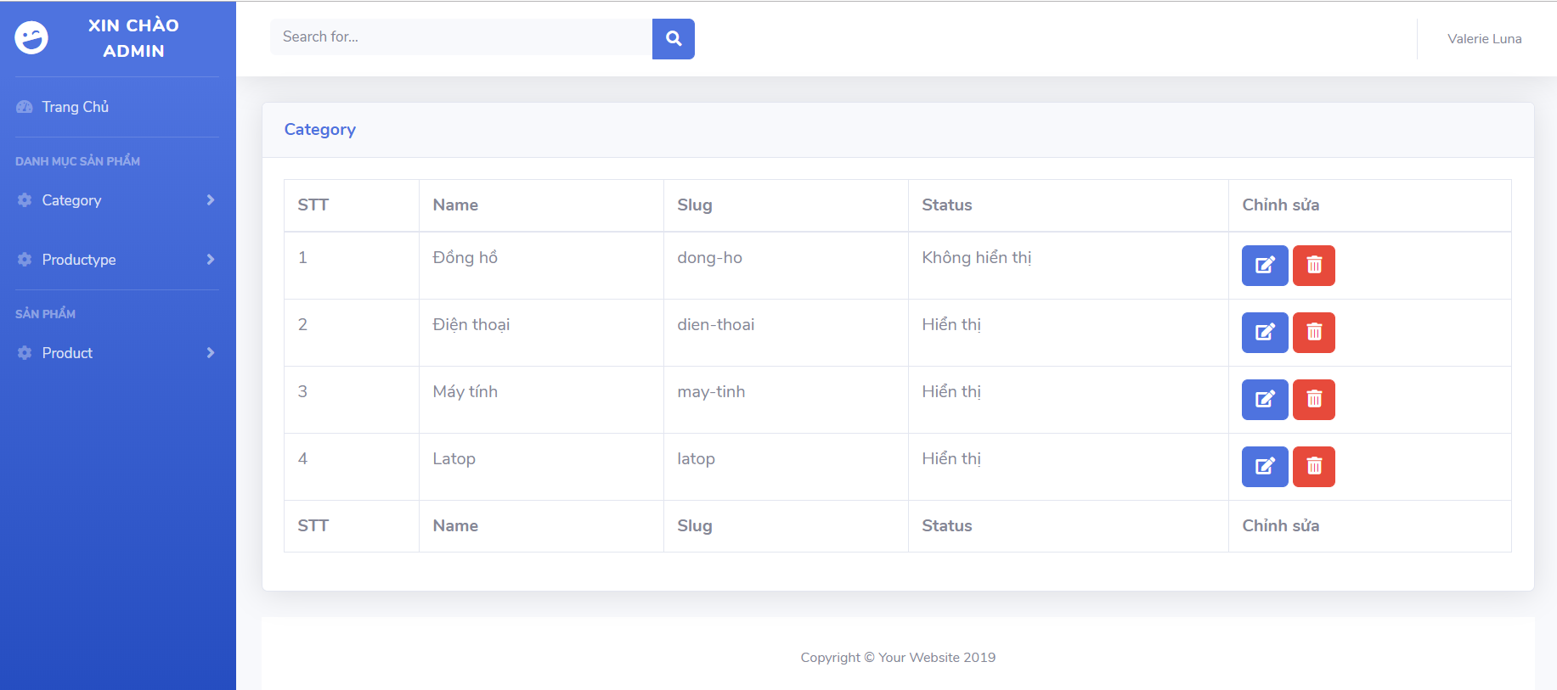

*Hình 3.1: Giao diện quản lý danh mục sản phẩm*

* *Trang chủ*

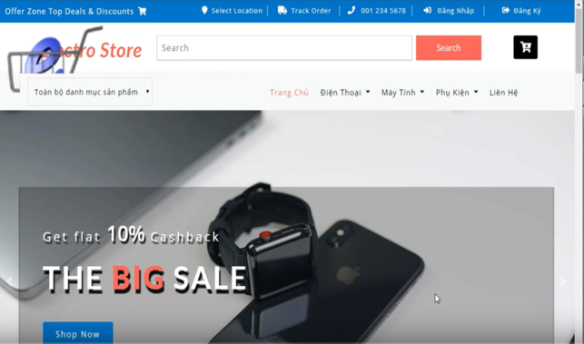

*Hình 3.2 : Giao diện trang chủ*

* *Chi tiết sản phẩm*

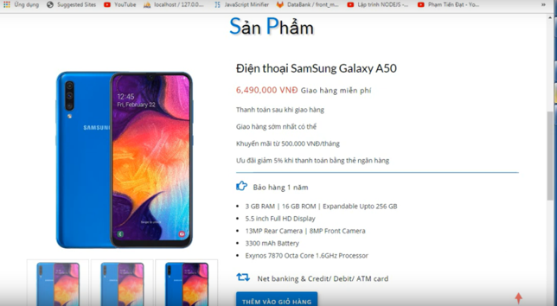

*Hình 3.3 : Giao diện chi tiết sản phẩm*

**KẾT LUẬN**

**Kết quả đạt được của đề tài**

Sau một thời gian tập trung triển khai đề tài, em đã hoàn thành được ***Xây dựng website bán hàng điện tử*** với giao diện đẹp, các thao tác sử dụng dễ dàng, thân thiện với người dùng.

Sau khi hoàn thành xong được được Website bán hàng điện tử Online, em có thêm những kỹ năng nền tảng để xây dựng được một website bằng ngôn ngữ PHP và MySQL, áp dụng các kiến thức HTML, CSS và Javascript đã học vào việc phát triển ứng dụng web. Bên cạnh đó, em cũng được mở rộng thêm các kiến thức chuyên ngành mới nhờ việc tìm hiểu một số kiến thức lập trình để áp dụng vào việc phát triển ứng dụng này. Nhờ vậy, kỹ năng tự học và vận dụng các kỹ năng mới của em được nâng cao hơn.

Khi thực hiện và hoàn thành dự án, em cũng đã biết thêm được nhiều kinh nghiệm quý giá khi xây dựng website nói riêng và phát triển phần mềm. Những kỹ năng này sẽ nền tảng để giúp em nâng cao trình độ bản thân, kinh nghiệm trong thực tế để có thể làm việc ngoài các doanh nghiệp sau này.

**Hạn chế của đề tài**

Bên cạnh những kết quả khả quan đã đạt được, em nhận thấy còn tồn tại một số hạn chế:

Một số chức năng chưa nên ra chưa có

Tốc độ xử lý chưa cao , vẫn còn một số lỗi phát sinh khi vận hành hệ thống.

**Hướng phát triển của đề tài**

Sau khi hoàn thành đề tài xây dựng được ***Xây dựng website bán hàng điện tử.*** em sẽ tiếp tục nghiên cứu và phát triển website này nhằm tăng các tính năng và tối ưu hóa tốc độ xử lý để đem lại hiệu quả cao hơn, phát triển để đưa website vào ứng dụng thực tế.

**TÀI LIỆU THAM KHẢO**

[1] Laravel https://en.wikipedia.org/wiki/Laravel

[2] Mô hình MVC

https://en.wikipedia.org/wiki/Model%E2%80%93view%E2%80%93controller

[3] Xampp https://vi.wikipedia.org/wiki/XAMPP

[4] Bootstrap http://getbootstrap.com.vn/about/

[5] jQuery https://vi.wikipedia.org/wiki/JQuery

[6] Trần Đình Quế, Nguyễn Mạnh Sơn - Phân tích và thiết kế hệ thống thông tin,

Học viện Công nghệ Bưu chính Viễn thông, 2007.

[7] https://www.w3schools.com/

[8] https://viblo.asia/newest